

**Área de Educación Montessori.**

**Área sensorial.**

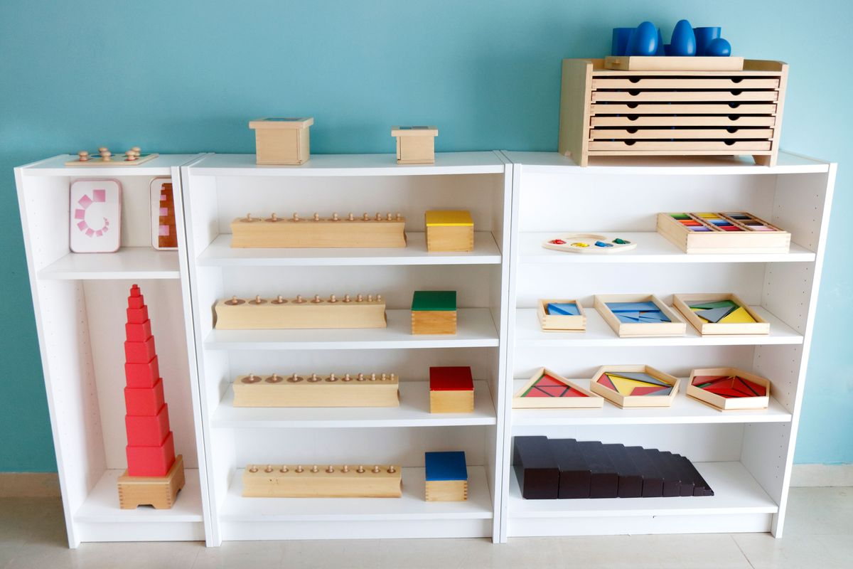

|  |  |
| --- | --- |
| **Alumna** | **María Belén Prado González.** |
| **Catedra** | **Área sensorial de María Montessori.** |
| **Docente** | **Paula Rodríguez.** |
| **Entrega** | **15 de abril del 2020** |

**Introducción.**

En el marco del enfoque educación Montessori, el Área Sensorial constituye uno de los aportes fundamentales para el desarrollo de los niños y niñas. La práctica en el área invita a los niños y niñas a favorecer la educación de los sentidos, la cual antecede a actividades superiores intelectuales. Ayudando de este modo al desarrollo natural del niño y la niña adaptando Y graduando los estímulos del ambiente y paralelamente favoreciendo la incorporación del lenguaje. Pero además toda esta actividad favorece otra serie de habilidades y destrezas en los infantes, como son; la concentración, la precisión, el desarrollo de la mente matemática, el pensamiento lógico, la lectura y escritura, lo prepara para el estudio de la geometría, noción de espacio, el goce estético, el orden, el desarrollo motor fino y grueso, actitud científica (descubrir, describir, introducción a la física), trabajo en equipo, refinamiento de los sentidos, el cuidado del ambiente, entre otras.

La doctora Montessori consideró, según relata en su libro El método de la pedagogía científica, que hasta ese momento la psicología experimental se limitaba a perfeccionar instrumento para mediciones, pero no existía material que permitiera preparar metódicamente a las personas para las sensaciones, más aún si consideramos que la educación de los sentidos es de Gran valor pedagógico.

Las actividades y ejercicios, que realiza con deleite a los niños y niñas implican mucho más allá que el desarrollo de sus cuerpos, con ellas el niño se construye a sí mismo, crea al hombre que trae consigo. Al respecto la doctora Montessori escribió “Es como el ejercicio que el niño crece: su actividad constructiva es una verdadera labor que se echa materialmente sobre el ambiente exterior” (M.M. El niño el secreto de la infancia 305-1982). Y posteriormente agrega “El adulto perfecciona el ambiente, pero el niño perfecciona su ser” (M.M.,305).

Para la ejecución óptima de la actividad del niño y niña en el ambiente, se requiere del compromiso absoluto del adulto, de prepararle ese ambiente, ya que toda habilidad de adultez es consecuencia, de las oportunidades de desarrollo que el niño haya tenido. Es el niño el creador del hombre.

La fineza que desarrolla en los sentidos, convierte al niño y la niña en un gran *observador* generando en ellos no sólo mayores posibilidades de adaptación al ambiente y a la vida cotidiana, si no va más allá aún, esté nuevo *observador* se prepara para descubrir una dimensión espiritual. Este aspecto que es mucho más profundo, en un salón Montessori se trabaja en el día a día la invitación es a maravillarnos y luego agradecer y sentirnos parte de un todo mucho mayor, cada Área del salón aporta lo suyo, Sensorial también.

**Contenidos**

**Unidad l**

Mirada y metodología Montessori para la enseñanza de Los sentidos.

**Unidad ll**

Materiales y presentaciones según el enfoque Montessori del Área Sensorial.

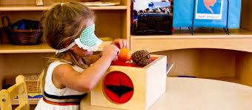

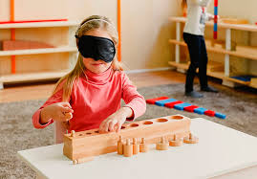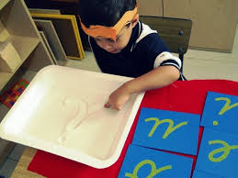

**Unidad l**

**Breve reseña del origen del Método Montessori.**

María Montessori, mujer italiana, vivió entre 1870 Y 1952 de lo que su biografía, cuenta sabemos que fue médico, psiquiatra, educadora, antropóloga, psicólogo, filósofo, humanista, pacifista, mamá entre otras cosas.

Partiendo de su formación científica, ella observa al niño y la niña y a partir de esa observación propone una nueva mirada, lo que finalmente se traduce en un método, el cual es mucho más que eso es una filosofía de vida, una nueva forma de entender el desarrollo humano, basado:

* En el respeto.
* Una profunda consideración por las potencialidades humanas.
* Una ayuda para que la personalidad humana pueda conquistar su independencia (M.M.)

Luego de haber terminado su carrera de medicina, le fue asignado trabajar con niños y niñas con perturbaciones mentales, en ese espacio ella con su mirada científica, descubrió la necesidad de que los pequeños puedan tocar y manipular los objetos de su ambiente, tras esta experiencia ella llega a la conclusión que estos y en general todos los niños y niñas no gozaban de un ambiente que les permitiera un desarrollo óptimo de sus potencialidades. En ese contexto, ella se propone crear materiales (con características específicas), para que estos niños y niñas tengas la posibilidad de manipular, creando así un ambiente preparado que invite a actuar sobre él.

**Componentes fundamentales del método. *(La triada)***

**Niño y niña**.

**Guía preparado.** **Ambiente preparado.**

Aspectos Fundamentales.

* Educación personalizada.
* Cada niño y niña va a su propio ritmo.
* Las presentaciones son “llaves” para despertar el interés del niño y la niña.

**Objetivo general del curso:**

* El curso tiene como finalidad mostrar a las/ los estudiantes técnicas y actividades que promueven y faciliten el desarrollo de habilidades perceptivas, a través de material propuesto por la Doctora Montessori para el trabajo con niños y niñas de 3 a 7 años.
* En el curso se expondrán los materiales y sus respectivas extensiones. También espacios de reflexión en relación a ellos y las posibilidades de experiencias dentro del salón.

**Objetivos específicos:**

* Conocer, utilizar y ejercitar con los materiales que el método Montessori propone para favorecer el desarrollo de habilidades perceptivas en niñas y niños de 3 a 7 años.
* Implementar el Área Sensorial dentro de una sala de clases.

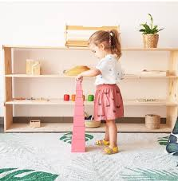

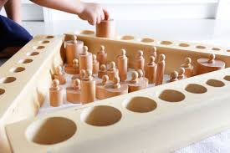

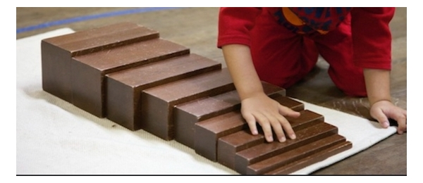

**Propósito del Área Sensorial:** Proponer actividades prácticas para niños y niñas de entre 3 a 7 años, que favorezcan el desarrollo de habilidades perceptivas, de tal manera que puedan emitir un juicio acertado acerca de las cosas.

El área sensorial es una base y una preparación para la vida intelectual, porque:

1. Refina los sentidos.
2. Desarrolla las habilidades de pensamiento, juicio, asociación, comparación, concentración, observación, orden.
3. Permite al niño crear por sí mismo:

* El control de error permite la independencia.
* La experimentación conduce el descubrimiento de los propios poderes.

1. Ofrece al niño y niña una clave de la naturaleza de las cosas.
2. Favorece la autoeducación.
3. Provee gozo estético.

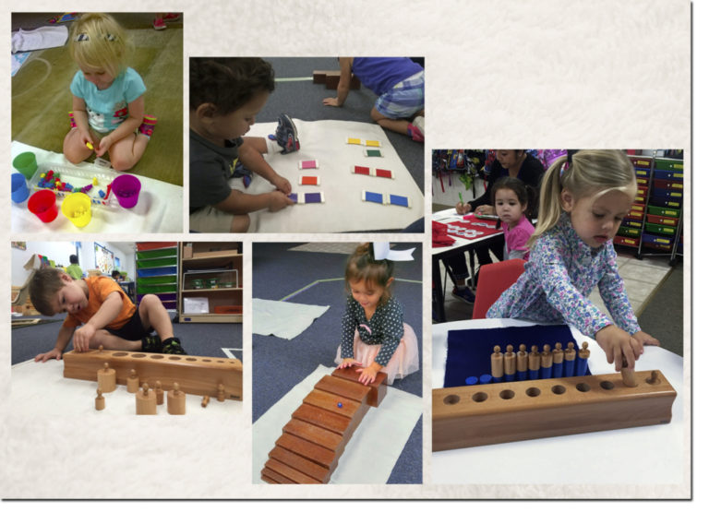

**Características de los materiales y actividades den el Área Sensorial.**

El área Sensorial está basada en la filosofía y pedagogía de la Doctora Montessori.

1. Cada material aísla la dificultad, o el concepto (Ejemplo: altura, grosor, longitud, color, etc.)
2. Se presenta en una secuencia ordenada.
3. Promueve el refinamiento de las habilidades, mayor organización y sutileza.
4. Comienza en experiencias concretas para paulatinamente ir transitando a lo abstracto.
5. El material es de desarrollo, es decir el niño y la niña siempre aprenderán algo.
6. El material es auto educativo es decir el niño aprende a través de su propia actividad.
7. El material se ordena de izquierda a derecha y de arriba hacia abajo en orden de dificultad.
8. El uso del material tiene tres etapas.

* Experimentación.
* Repetición.
* Lenguaje- conceptualización.

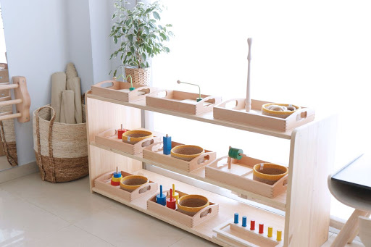

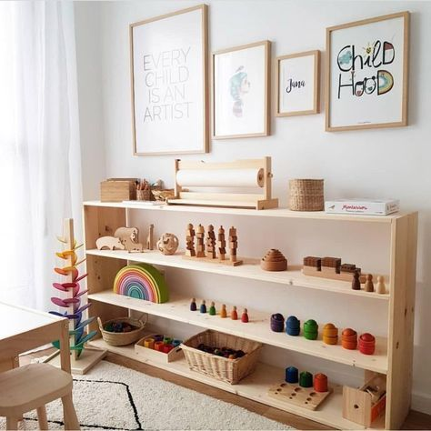

**Lección de tres periodos.**

Propósito de la lección de tres periodos: que le niño aprenda un concepto o vocabulario nuevo, asociándolo idealmente con un concepto ya conocido.

|  |  |
| --- | --- |
| **Periodo 1:** El adulto muestra y nombra  **Ejemplo:** Este es celeste  Este es amarillo. | El niño ve, y escucha. |
| **Periodo 2:** El adulto da ordenes nombrando.  **Ejemplo:** Pon celeste acá (Señalo)  Dame amarillo. | El niño ejecuta la acción.  No requiere verbalizar. |
| **Periodo 3:** El adulto pregunta sin nombrar.  **Ejemplo:** ¿Cómo se llama este color?  Y ¿Cómo se llama este otro color? | El niño nombra. |

La lección de tres períodos se da con dos objetivos: un objetivo conocido y uno nuevo, aislándolos de otros objetivos que puedas distraer la atención del niño. En algunos casos excepcionales, se trabaja con tres objetivos.

Para diagnosticar, se comienza formulando preguntas del tipo segundo periodo, es decir, se pregunta nombrando (ejemplo: dame rojo). Se busca que el niño se sienta seguro, reforzando su autoestima con mayores posibilidades que la respuesta sea correcta. Se evita exponer al niño a la situación “no sé”. Más adelante, se puede preguntar sin nombrar, confirmando el dominio por parte del niño (ejemplo: ¿Cómo se llama este color?). No buscábamos evaluar al niño pillándolo en aquello que no sabe, sino más bien a la evaluación nos sirve para acomodar y dosificar de la mejor manera nuestras acciones educativas.

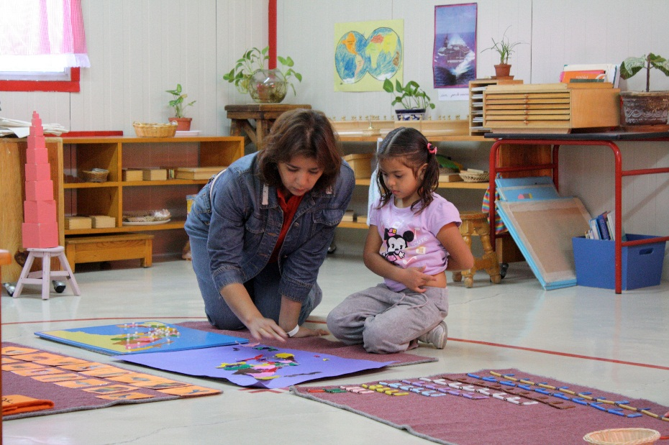La lección de tres períodos se utiliza cada vez que el niño desconoce el nombre de in objeto, en todas las áreas del salón. *("Lección de Tres Períodos", extraido de Educación Sensorial en el Ambiente Montessori, para niños de 3 a 6 años de edad", 2010 )*

**Unidad ll**

**Presentaciones.**

**Visual:**

|  |  |
| --- | --- |
| **Dimensión:** | * **Bloques de cilindro.** * **Torre rosa.** * **Escalera Café.** * **Barras rojas.** * **Cilindros de colores.** |

|  |  |
| --- | --- |
| **Color:** | * **Caja 1: Parear** * **Caja 2: Nombrar.** * **Caja 3: Graduar.** |

|  |  |
| --- | --- |
| **Forma:** | * **Cuerpos geométricos.** * **Gabinete geométrico.** * **Triángulos constructores.** * **Cubo de la potencia del dos.** * **Cubo del binomio.** * **Cubo del trinomio.** |

**Visual**

**(Dimensión, Color y Forma)**

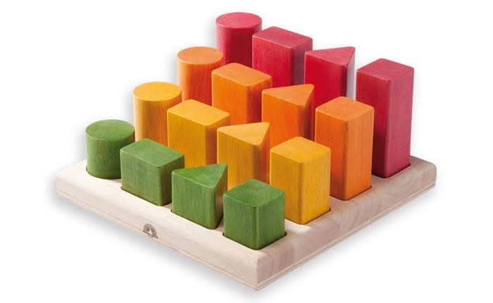

Visual- Dimensión

**Bloques de cilindros.**

**Materiales:** Cuatro bloques de madera, cada uno con diez orificios. Cada orificio tiene un cilindro que calza perfecta y cada cilindro tiene una perilla en la parte superior.

|  |  |
| --- | --- |
| Bloque 1: Cualidad – grande/chico. | Con 10 cilindros de altura y  diámetro decreciente (de 5.5 cms a 1 cm.) |
| Bloque 2: Cualidad – grueso/delgado. | Con 10 cilindros de igual altura (5.5 cms) y  diámetro decreciente (5.5 cms a 1 cm) |
| Bloque 3: cualidad - alto/bajo | Con cilindros de igual diámetro (2.5 cms) y  Altura decreciente (5.5 cms a 1 cm) |
| Bloque 4: cualidad – bajo/alto- grueso/delgado: | Con 10 cilindros de altura creciente (1 cm a 5.5 cms) y  diámetro decreciente (5.5 cms a 1 cm). Son inversamente proporcionales. |

**Requisitos:** Haber trabajado en el Área de Vida Práctica.

**Presentación**:

**Paso 1:**

* Invito a (ejemplo: Trinidad), te voy a mostrar los bloques de cilindro.
* Vamos juntos/as a la repisa a buscar el material.
* Tomo el bloque 1, con ambas manos y lo traslado, lentamente, a la mesa donde trabajaremos, la ubico sobre la cubierta de la mesa frente a donde estará sentado el niño o la niña.
* Invito a (ejemplo: Trinidad) a sentarse, me siento a la derecha de él o ella.
* Saco uno a uno, con mi mano dominante. Los cilindros, de izquierda a derecha. Tomo cada uno desde la perilla con mi dedo índice y pulgar.
* Al sacar cada cilindro lo ubico aleatoriamente en la parte anterior del bloque.
* Al terminar de sacar todos los cilindros espero un breve momento, procurando la atención del niño o niña.
* Tomo, desde la perilla con presión pinzas, el cilindro que esté a la izquierda.
* Lo paso sobre el bloque, lentamente, de izquierda a derecha, observando el diámetro del orificio para encontrar el que calce con el diámetro del cilindro de mi mano.
* Al encontrarlo, hundo suavemente el cilindro en el orificio.
* Repito la acción con el resto de los cilindros, procurando seguir por el que está a la izquierda de los que están en desorden sobre la mesa o alfombra.
* Al terminar, espero un breve momento, vuelvo a sacar los cilindros y los ubico, nuevamente, aleatoriamente en la parte del bloque.
* Invito a (ejemplo: Trinidad) a encajarlos, me retiro y observo su trabajo desde una distancia prudente y sin interrumpir.
* Una vez que finalice, me acerco al niño o niña, le indico que debe guardar el material, le muestro como hacerlo, si es necesario.

**Paso 2:**

* se vuelve a tomar el primer bloque y se deja sobre la mesa.
* Se sacan los cilindros con movimientos lentos y se dejan delante del bloque en desorden.
* Se muestra el cilindro al niño o niña, se toma el más grande y se dice: “este cilindro es grande”, tomo otro y digo: “Este es chico”.
* Luego se sacan otros y se van comparando, éste es más grande que éste y/o éste es más pequeño que ese.

**Paso 3: Dar lección de tres períodos.**

* **Punto de interés:** Momento en que el cilindro entra al bloque. La sensación del calce perfecto.
* **Control de error:** Un cilindro que no cabe en el bloque. Un cilindro que sobra. En el bloque 4, cilindro que sobresale al bloque.
* **Propósito directo:** Discriminación visual de dimensión. Coordinación psicomotora fina.
* **Propósito indirecto:** Preparación para la escritura: la posición de los dedos y el trabajar de izquierda a derecha. Formación de la mente matemática: correspondencia 1 a 1, secuencia.
* **Edad:** 3 años en adelante aproximadamente.
* **Lenguaje:** Bloque, cilindro, grande-chico, grueso-delgado, altor-bajo. Superlativos: el más grande, el más grueso, etc. Comparativos: más grande que, más grueso que, etc.
* **Variaciones:** El trabajo con los otros bloques (2, 3 y 4), Graduar los cilindros, antes de encajarlos.
* **Extensiones:**
* Utilizar 2 o más bloques a la vez. Saca los cilindros de ambos (o más) bloques y luego busca encajarlos.
* Utilizar los 4 bloques a la vez y buscar los 5 pares de cilindros que hay.
* Trabajar con un bloque con los ojos vendados.
* Parear a distancia. Dejar los cilindros juntos en la repisa y el bloque en la mesa e indicarle, uno a uno el orificio para que vaya en busca del cilindro. Pueden realizarlo entre los niños.
* Parear con lugares esparcidos. Dejar los cilindros en lugares diferentes de la repisa de sensorial y el bloque en la mesa e indicarles, uno a uno el orificio para que vaya en busca del cilindro necesario.
* Encajar junto al niño y pedirle que ponga un cilindro más grande o más pequeño que el que yo he colocado.
* **Juegos:** Pueden 4 niños utilizar un bloque cada uno sentado en la misma mesa. Se dejan todos los cilindros en el centro de ésta y cada niño, por turno, intenta calzar un cilindro del bloque que ha correspondido. Si se equivoca, pierde un turno.
* **Notas:** Al parear a distancia o en lugares esparcidos, puedo utilizar un marcador (conchita, botón, entre otros) para indicar el orificio del que quiero vaya en busca del cilindro.
* **Datos importantes:**
* **Dejar al niño explorar. El límite sólo es el cuidado del material.**
* **Al guardar el material en la repisa es importante respetar el orden de los bloques y que cada uno tenga a su izquierda el cilindro más grueso, el más alto según corresponda.**

Nota: se trabaja un bloque por día.

Se introducen los cilindros sin decir nada.

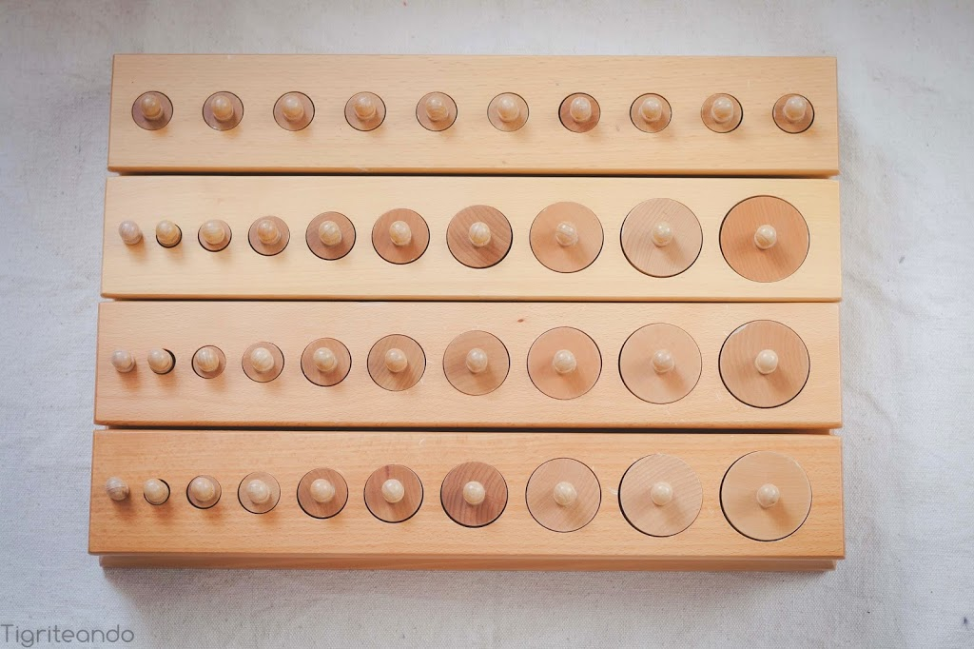

**Torre rosa.**

**Materiales:**

|  |
| --- |
| * Diez cubos de madera pintados de color rosado, con tamaño decreciente de 1 cm por arista cada uno. El cubo más grande tiene una arista de 10 cm hasta llegar a 1 cm de arista en el cubo más pequeño. * La relación del cubo más pequeño al más grande es de 1 a 1.000. |

**Requisitos:** Los bloques de cilindros.

**Presentación**

* Invito al niño, te voy a mostrar La Torre Rosa.
* Voy en busca de una alfombra y la extiendo alejada de donde está ubicada la Torre.
* Vamos juntos a buscar la Torre, traslado el primero cubo, con mi mano dominante, sobre mi palma extendida y lo dejo al lado derecho de la alfombra.
* El segundo y los demás cubos los traslado con ambas manos extendidas, sosteniéndolos desde sus costados laterales apuestos, puede el niño ayudarme, llevando cada cubo de igual manera.
* Llevamos uno a uno cada cubo y todos los ubicamos en la alfombra, de manera desordenada.
* Una vez llevados todos los cubos nos arrodillamos frente a la alfombra, el niño ira al lado izquierdo, frente a donde armaremos la Torre, me ubico a su lado derecho.
* Tomo el ubo más grande de los que están desordenados en la alfombra y repito la acción, dejando el cubo esta vez, sobre el primer cubo que ubiqué, procurando que quede centrado y parale en sus aristas.
* Repito la acción, siempre llevando el cubo más grande, hasta armar por completo la Torre Rosa.
* Una vez terminado, ubico mis manos extendidas junto al cubo base de la Torre, sin tocarlo y subo gasta el cubo más grande, lentamente, procurando mantener igual distancia en todos los cubos (1cm, aproximadamente).
* Invito al niño a realizar esta acción.
* Luego, saco uno a uno, todos los cubos y los dejo al azar sobre la alfombra.
* Invito al niño a armar la Torre y me retiro.
* Observo su trabajo desde lejos sin interrumpir.
* Cuando el niño finalice, procuro que guarde la Torre llevando os cubos uno a uno, desde el más grande al más pequeño.
* **Puntos de interés:** Momento en que la torre queda construida. Poner el cubo más chico de todos.
* **Control de error:** Que la torre caiga. Discriminación visual: falta armonía visual en el conjunto.
* **Propósito directo:** Discriminación visual y kinestésica de dimensión.
* **Propósito indirecto:** Preparación de la mente matemática, creatividad, noción de espacio, equilibrio, concentración.
* **Edad:** 3 años en adelante.
* **Lenguaje:** Cubo, rosa, torre, grancé, chico. **Superlativos:** el más grande, el más chico. **Comparativos:** más grande que, más chico que.

**Variaciones:**

* Ordenar la Torre Rosa de otras maneras.
* Construir la Torre en forma horizontal, del cubo más grande al más chico y viceversa.
* Ordenas de los cubos de mayor a menos, pero unidos solo por uno de los vértices.

**Extensiones:**

* Una vez armada la Torre, pedirle al niño que cierre sus ojos y que saque un cubo, preguntarle luego, cuál es el cubo que falta, o bien, le muestro el cubo y le pregunto dónde va.
* Armar la Torre con los ojos vendados.

**Juegos:**

* No posee.

**Notas:**

* La Torre ha de ser madera sólida
* La Torre podría estar ubicada en un lugar donde queremos que los niños caminen más lento, como control de error.
* La alfombra para trabajar debe ubicarse lejos de donde está la Torre, para que el niño traslade caminando los cubos.

**Datos importantes:**

* **Se ordena la Torre sin decir nada.**
* **El material no se tira, se debe cuidar.**

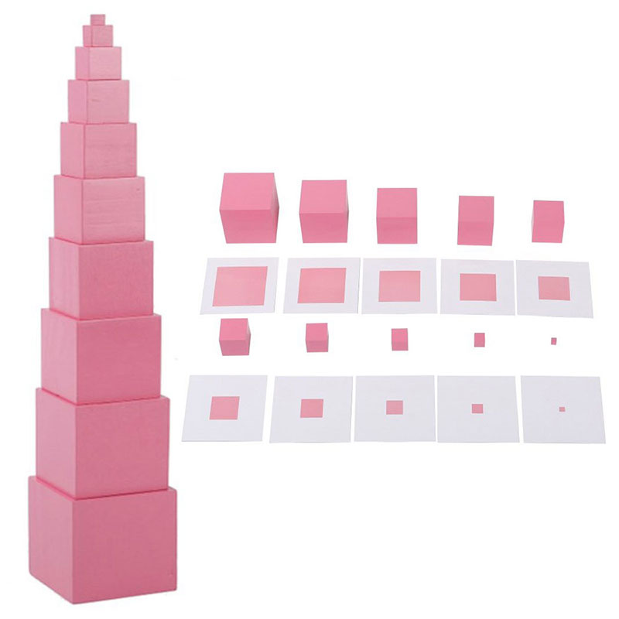

**Escalera café.**

**Materiales:**

|  |
| --- |
| Diez primas de base cuadrada, de madera de color café, de igual longitud (20 cm), con altura y ancho decreciente desde 10 cm por arista a 1 cm por arista.  La relación del prisma más delgado al más grueso es de 1 a 100. |

**Requisitos:** Haber trabajado con la Torre Rosa.

**Presentación:**

* Invito al niño, te voy a mostrar la Escalera Café.
* Voy en busca de una alfombra y la extiendo alejada de donde está ubicada la Escalara.
* Vamos juntos a buscar la Escalera Café, traslado el primer prisma con ambas manos, sosteniéndolo desde extremos.
* El niño o la niña puede ayudarme, llevando cada prisma de igual manera.
* Llevamos uno a uno cada prisma y los ubicarnos en el lado derecho de la alfombra, de manera desordenada.
* Una vez llevados todos los prismas nos arrodillamos frente a la alfombra, el niño irá al lado izquierdo, frente a donde amaneremos la Escalera, me ubico a su lado derecho y le digo, *vamos a armar una escalera.*
* Tomo el prisma más grueso con ambos manos, lentamente, dejándolo frente al niño en la esquina inferior izquierda de la alfombra, el prisma quedará con sentido vertical apoyado sobre uno de sus lados rectangulares.
* Tomo el prisma más grueso que hay al lado derecho y repito la acción, dejando el prisma esta vez, junto al primer prisma que ubiqué, en toda su longitud y con igual sentido.
* Repito la acción, siempre llevando el prisma más grueso del lado derecho, hasta armas por completo la Escalera Café.
* Una vez terminado, ubico mis manos extendidas sobre el prisma más grueso y bajo hasta el prisma más delgado, lentamente.
* Invito al niño a realizar esta acción.
* Luego, saco uno a uno, todos los prismas y los dejo nuevamente, al lado derecho de la alfombra.
* Invito al niño a armar la Escalera Café y me retiro.
* Cuando el niño termine, procuro que guarde la Escalera Café llevando los prismas uno a uno, desde el más grueso al más delgado.
* **Punto de interés:** Momento en el la escalera queda armada.
* **Control de error:** Discriminación visual: falta armonía en el conjunto.
* **Propósito directo:** Discriminación visual y kinestésica de grosor.
* **Propósito indirecto: P**reparación de la mente matemática. Creatividad, noción de espacio.
* **Edad:** años en adelante.
* **Lenguaje:** Prisma de base cuadrada, delgado, grueso, **Superlativos:** el más grueso, el más delgado. **Comparativos:** más grueso que, más delgado que.
* **Variaciones:** Ordenar la Escaleta Café de otras maneras.
* **Extensiones:**
* Una vez armada la Escalera, pedirle al niño que cierre sus ojos y sacar un cubo, preguntarle luego cuál es el prisma que falta, o bien, le muestro el prisma y le pregunte dónde va.
* Armar la Escalera Café con los ojos vendados.
* Parear y combinar con la Torre Rosa.
* **Juegos:** Una vez que la Escalera está armada, utilizar una bolita y lanzarla desde el prisma más grueso al más delgado.
* **Notas:**
* La Escalera Café ha de ser madera sólida. La alfombra para trabajar debe ubicarse lejos de donde está la Escalera, para que el niño o niña traslade caminando los prismas.
* Puede el niño o niña caminar sobre la Escalera con los pies de descalzaos.

**Datos importantes:**

* **Se puede jugar con la pelota.**
* **Se trabaja con la Torre café de diferentes maneras.**

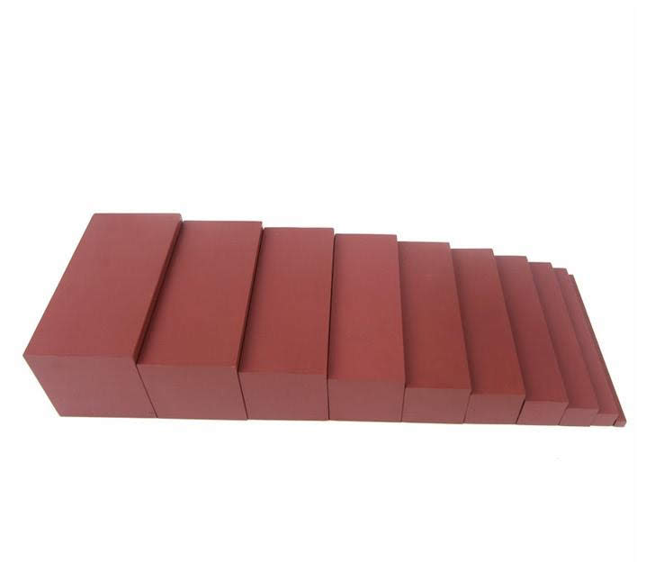

**Barras Rojas.**

**Materiales:**

|  |
| --- |
| Diez prismas de base cuadrada de madera, de color rojo, iguales en ancho y altura: pulgada, variando en longitud desde 10 cm lineal al 100 cm lineales (1 metro). La relación del prisma más corto al más largo es de 1 a 10. |

**Requisitos:** Saber secuenciar.

**Presentación**

* Invito a (ejemplo: Matilda), te voy a mostrar las Barras Rojas.
* Voy en busca de una alfombra y la extiendo alejada de donde están ubicadas las Barras.
* Vamos juntos a buscar las Barras Rojas, traslado la primera Barra con ambas manos, sosteniéndolo desde sus extremos con mis manos empuñadas.
* Le pido al niño o niña si puede ayudarme, llevando cada Barra de igual manera, yo las tomo de la repisa y se las paso al niño o niña.
* Ubicamos cada Barra en orientación horizontal, paralelas entre sí, de manera aleatoria.
* Una vez llevadas todas las Barras nos arrodillamos frente a la alfombra, (ejemplo: Matilda) irá al lado izquierdo, me ubico al su lado derecho.
* Tomo cada Barra y la deslizo hacia la izquierda, dejando su extremo izquierdo junto a la orilla de la alfombra.
* Una vez alineadas, le digo al niño: vamos a buscar la Barra más larga.
* Deslizo mi mano, lentamente, sobro la Barra más larga, desde izquierda a derecha.
* Tomo esta Barra con ambas manos desde sus extremos y la llevo hasta el borde superior de la alfombra, siempre alineada a la izquierda con las otras Barras.
* Repito la acción, buscando siempre la Barra más larga de las Barras restantes, ordenándolas bajo la barra ubicada con anterioridad y alineadas a la izquierda.
* Una vez terminado, ubico mi mano dominante extendida junto a la Barra más corta y la deslizo por el extremo derecho de cada barra, desde la más corta a la más larga.
* Invito al niño a realizar esta acción.
* Luego, saco una a una, todas las Barras y la dejo, desordenadas, pero paralelas entre sí.
* Inicito al niño a armar las Barras Rojas de retito.
* Observo su trabajo desde lejos sin interrumpir.
* Cuando (ejemplo: Matilda) termine, procuro que guarde las Barras Rojas llevándolas una a una, desde la más larga a las cortas.
* **Punto de interés:** Momento en que la secuencia queda construida. Momento de alcanzar los extremos de las barras más largas con los brazos extendidos.
* **Control de error:** Discriminación visual_ falta armonía en el conjunto.
* **Propósito directo:** Discriminación visual y estereognosia (Es la capacidad de reconocer un objeto solo con el tacto). De longitud.
* **Propósito indirecto:** Preparación de la mente matemática. Introducción al metro y sistema métrico. Creatividad, noción de espacio.
* **Edad:** 4 años aproximadamente, en adelante.
* **Lenguaje:** Barra largo-corto. **Superlativos:** El más largo, el más corto. **Comparativos:** Más largo que, más corto que**.**
* **Variaciones:** Ordenar las Barras rojas de otras maneras: desde la más corta a la más larga de abajo hacia arriba etcétera.
* **Extensiones:** Una vez armada las Barras Rojas, pedirle al niño que cierre sus ojos y que saque una Barra, preguntarle luego cuál es la que falta, o bien, le muestro la Barra y le pregunto dónde va.
* Armar las barras rojas con los ojos vendados.
* Combinar con las alas rojas y azules.
* **Juegos:** no posee.
* **Notas:**
* La alfombra debe medir 1.20mt. X 1.20mt.
* La alfombra para trabajar debe ubicarse lejos de donde están las Barras, para que el niño traslade caminando las Barras.
* La presentación y orden de las Barras se realiza en dos pasos, pues de este modo se aísla la dificultad. Controla un lado de las Barras y pueda observar con seguridad cuál es la larga.
* **Datos importantes:**
* **Se pueden hacer torres y pirámides.**
* **Entregar imágenes para hacer nuevas figuras.**

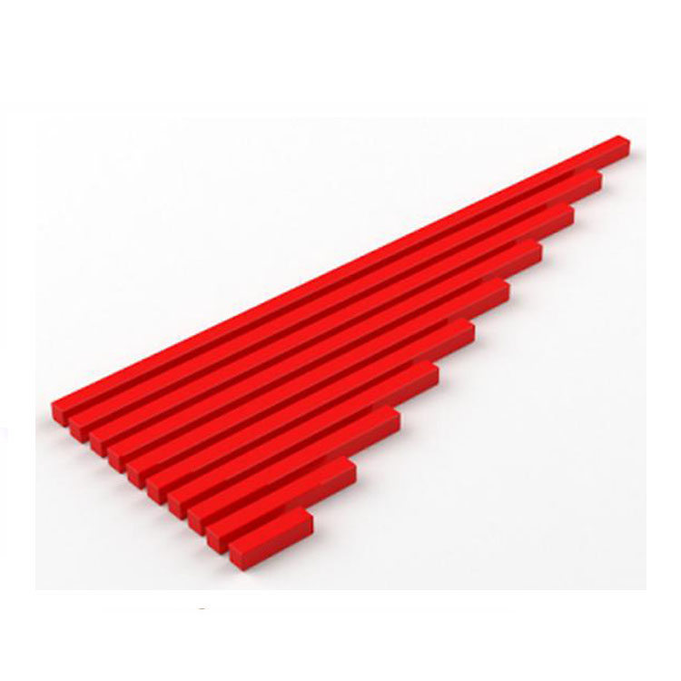

**Cilindro de colores.**

**Materiales:**

|  |
| --- |
| **Cuatro cajas con diez cilindros de madera en cada una.** |
| **Caja Amarilla: cilindros graduados en altura y diámetro (grande-chico).** |
| **Caja Roja: cilindros de igual altura y grosor decreciente (grueso- delgado)** |
| **Caja azul: cilindros con igual diámetro y altura decreciente (alto – bajo)** |
| **Caja verde: cilindros con grosor decreciente y altura creciente.** |

**Requisitos: Bloques de cilindros-Torre Rosa- Escalera Café.**

**Presentación:**

* Invito a (ejemplo: Mauro), te voy a mostrar los Cilindros de Colores.
* Voy en busca de una alfombra y la extiendo en el suelo.
* Vamos juntos a la repisa a buscar el material.
* Tomo la Caja Amarilla, con ambas manos y la traslado lentamente, a la alfombra donde trabajaremos, la ubico en la esquina superior derecha de ésta.
* Invito al niño a sentarse frente a la alfombra, me siento a la derecha de él.
* Tomo la tapa con ambas manos y la dejo a la derecha de la caja.
* Saco uno a uno, con mi mano dominante, los cilindros de la caja de forma aleatoria y los ubico sobre la alfombra, al lado derecho de ésta.
* Al terminar de sacar todos los cilindros espero un breve momento, procurando la atención del niño, le muestro la caja y le digo, Está Vacía.
* Tomo la tapa con ambas manos y cierro la caja.
* Tomo, con presión de pinzas, el cilindro más grande y lo ubico al lado izquierdo de la alfombra.
* Repito la acción con el cilindro más grande que ha quedado al lado izquierdo de la alfombra.
* Llevo uno a uno a los cilindros y los ubico en orden decreciente de izquierda a derecha uno junto al otro, desde el más grande al más chico.
* Al terminar le digo al niño o niña, Estos son los cilindros amarillos.
* Espero un breve momento y vuelvo a dejar todos los cilindros de manera aleatoria en la parte derecha de la alfombra.
* Invito a (ejemplo: Mauro) a hacerlo y le digo, Cunado quieras puedes usar esta caja de cilindros u ocupar otras de las cajas de cilindros.
* Me retiro y observó su trabajo desde lejos sin interrumpir.
* Una vez que finalice, me acerco al niño, le indico que debe guardar el material, le muestro como hacerlo, si es necesario.
* **Puntos de interés:** Momento en que los cilindros quedan formados de manera graduada.
* **Control de error: Discriminación visual:** falta armonía en el conjunto.
* **Propósito directo:** Discriminación visual, observar y comparar diferentes conjuntos (Cajas diferentes).
* **Propósito indirecto:**
* Preparación para la mente matemática.
* Creatividad noción de espacio.
* Coordinación psicomotora fina.
* **Edad:** 3 años y medio aproximadamente, en adelante.
* **Lenguaje:** Cilindro, grande – chico, grueso-delgado, alto – bajo, colores (amarillo, rojo, verde, azul). **Superlativos:** el más grande, el más grueso, etc. Comparativos: más grande que, más grueso que, etc.
* **Variaciones:** ordenar de distintas maneras los cilindros, hacer diversas creaciones.
* **Extensiones:**
* utilizar 2 o más Cajas a la vez.
* Utilizar las 4 Cajas a la vez y buscar los 5 pareces de cilindros que hay.
* Solicitarle que me entregue un cilindro más grande o más pequeño que el que no tengo en mi mano.
* **Juegos:** No tiene.
* **Notas:**
* Caja Amarilla trabaja conceptos de grande - chico.
* Caja Roja trabaja conceptos de grueso - delgado.
* Caja Azul trabaja conceptos de alto - bajo.
* Caja Verde trabaja con conceptos de bajo y grueso y alto y delgado.
* Sólo se presenta la caja amarilla, las demás son variaciones donde dejamos al niño explorar.
* La tapa se puede utilizar en la mesa, pero en ella no puede formar torres, sólo en la alfombra.
* Es importante, dejar al niño explorar.
* El límite solo es el cuidado del material.
* **Datos importantes:**
* **Cuidar el material y cada pieza que compone la caja.**

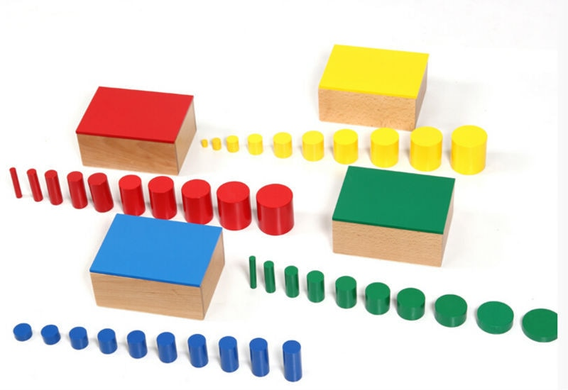

**Sensorial**

**Visual – Color.**

**Visual – Color**

**Tablita de colores.**

**Caja 1.**

**Materiales:** tres cajas, cada una con tablitas de colores:

|  |
| --- |
| **Caja 1:** Tres pares de tablitas en los colores primarios: rojo, azul y amarillo. |
| **Caja 2:** once pares de tablitas: rojo, amarillo, verde, anaranjado, morado, rosado, café, gris, blanco y negro. |
| **Caja 3:** nueve conjuntos de siete tablitas, cada una con una graduación de colores de más clara a más oscura. Los colores son: amarillo, rojo, rosado, verde, azul, morado, gris, café y anaranjado. |

**Requisitos:** caja 1: sin requisitos.

**Presentación**

* **Caja 1**
* Invito a (ejemplo: Brenda), te voy a mostrar las Tablitas de Colores.
* Vamos juntos a la repisa a buscar el material.
* Tomo la Caja 1, con ambas manos y la traslado, lentamente, a la mesa, donde trabajaremos y la ubico en la equina superior derecha de ésta.
* Invito al niño a sentarse frente a la mesa, me siento a la derecha de él.
* Saco la tapa, con ambas manos y la dejo a la derecha de la caja.
* Saco una a una, con mi mano dominante, las Tablitas de la Caja, de forma aleatoria y las ubico sobre la cubierta de madera desordenada, frente al niño.
* Tomo la tapa, con ambas manos y cierro la caja.
* Tomo, con prensión de pizas, desde el borde de madera una Tablita y la deslizo hasta la parte media de la mesa.
* Repito la acción con las otras tablitas, poniendo en cada caso la que tomo al lado de las que están ya ordenadas, cuando encuentro el par, la dejo pareada.
* Al terminar le digo al niño, *son iguales,* mostrando en cada ocasión el par.
* Esperó un breve momento y vuelvo a dejar Tablitas de madera desordenada fren al niño o niña.
* Invito al niño a trabajar, me retiro y observo su trabajo a distancia sin interrumpir.
* Una vez que finalice, me acerco al niño o niña, le indico que debe guardar el material, le muestro como hacerlo, si es necesario.
* **Punto de interés:** Los colores. Juntar los colores iguales.
* **Control de error: Discriminación visual:** falta armonía en el conjunto**.**
* **Propósito directo: Discriminación visual de color. Caj 1:** concepto de igual.
* **Propósito directo:** Proveer al niño de una clave para el mundo de los colores.
* **Edad:** 3 años aproximadamente, en adelante.
* **Lenguaje:** Concepto de par, igual.
* **Variaciones:** ordenar de distintas maneras las Tablas.
* **Extensiones:** No posee**.**
* **Juegos:** No posee.
* **Notas:**
* Al presentar la Caja 1, no se le indican los nombres de los colores al niño o niña, al menos que él lo mencione, pues no es el objetivo del material.
* El material nació inicialmente como carrete de hilo de colores, por lo que pueden reemplazarse por ello si se careciera del material.
* Al guardarse hemos de procurar que no queden pareadas las Tablitas al interior de la Caja, sino que queden mezclados los colores.
* Las tablitas se toman desde el bode de madera y no desde el color.
* **Datos importantes:**
* **El objetivo principal es juntar los colores iguales.**
* **Si el niño pregunta, se le dice el nombre del color.**

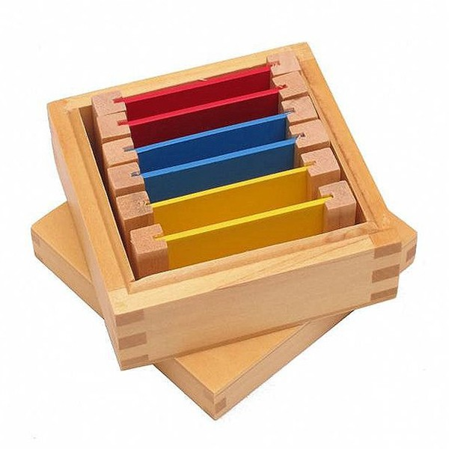

**Tablitas de colores**

**Caja 2.**

**Materiales:**

|  |
| --- |
| **Caja 2:** once pares de tablitas: rojo, azul, amarillo, verde, anaranjado, morado, rosado, café, blanco y negro. |

**Requisitos:** haber trabajado con la Caja 1. Haber trabajado el concepto de iguales y de par.

**Presentación:**

* Invito al niño o niña, te voy a mostrar las Tablitas de colores.
* Voy en busca de una alfombra y la extendiendo en el suelo.
* Vamos juntos a la repisa a buscar el material.
* Tomo la Caja 2, con ambas manos y la traslado, lentamente, a la alfombra donde trabajaremos y la ubico en la esquina superior derecha de ésta.
* Invito al niño o la niña a sentarse frente a la alfombra, me siento a la derecha de él.
* Tomo la tapa de la caja, con ambas manos, y la dejo a un lado de ésta.
* Saco una a una, con mi mano dominante, la Tablitas de la cada, de forma aleatoria y las ubico sobre la alfombra de manera desordenada en el lado derecho de ésta.
* Al terminar de sacar todas las Tablitas, espero un breve momento, procurando la atención del niño, le muestro la caja y le digo Está vacía, le pongo la tapa y la dejo en la esquina superior derecha de la alfombra.
* Tomo, con presión de pinzas, desde el borde de madera otra Tablita y la deslizo hasta la esquina superior izquierda de la alfombra.
* Tomo, con presión de pinzas, desde el borde de madera otra Tablita y la pongo al lado de la primer sin soltarla si es de igual color la dejo en ese lugar.
* Al juntarla le digo que son iguales.
* Si no es igual la dejo inmediatamente debajo de la primera.
* Tomo, con prensión de pinzas, desde el borde de madera otra Tablita, la acerco a la primera tablita que este sin par y veo si es igual. Procedo de igual forma que la vez anterior.
* Repito la acción con las otras Tablitas.
* Al terminar le digo al niño o niña, a*hora están todas ordenadas, cada una con su par.*
* Espero un breve momento y vuelvo a dejar las Tablitas de manera desordenadas al lado derecho de la alfombra.
* Invito al niño a trabajar, me retiro y observo su trabajo desde lejos y sin interrumpir.
* Una vez que finalice, me acerco al niño o niña, le indico que debe guardar el material, le muestro como hacerlo, si es necesario.
* **Punto de interés:** Los colores, Juntar los colores iguales.
* **Control de error:** Discriminación Visual: falta armonía en el conjunto.
* **Propósito Directo:** Discriminación visual de color. Caja 2: el nombre de los colores.
* **Propósito Indirecto:** proveer al niño de una clave para el mundo de los colores. Sentido de estética, creatividad.
* **Edad:** 3 años en adelante.
* **Lenguaje:** concepto de igual. El nombre de los colores: Rojo, azul, amarillo, verde, anaranjado, morado, café, gris, blanco y negro.
* **Variaciones:** Ordenar de distintas maneras las Tablitas. Solicitarle los distintos colores al niño. Realizar lecciones de tres tiempos con los nombres de los colores.
* **Extensiones:** Relacionar los colores con los objetos del ambiente. Coloco un color de cada tablita en columnas y le solicito objetos de igual color que se encuentren en el salón.
* En lenguaje, parear las Tabitas con un letrero que indique el nombre de color escrito.
* En artes, crear sus propias tablitas de colores con tempera u otra técnica.
* **Notas:**
* El material nació inicialmente como carretes de hilo de colores, por lo que pueden reemplazarse por ello si se careciera del material.
* Si el niño no ordenase las tablitas como la presentación lo indica, pero aun así se junta las del mismo color, esta bien de todas maneras.
* La primera Caja 2 es solo sensorial.
* Al guardar las Tablitas puedo solicitarle los colores, para saber cuáles reconoce. Si se equivocara, no lo corrijo, sino se lo recibo y le agradezco. Puedo decir, Es amarillo, gracias.
* Al guardarse hemos de procurar que no queden pareadas las Tablitas al interior de la Caja, sino que queden mezclados los colores.
* **Datos importantes:**
* **Cuidar el material.**

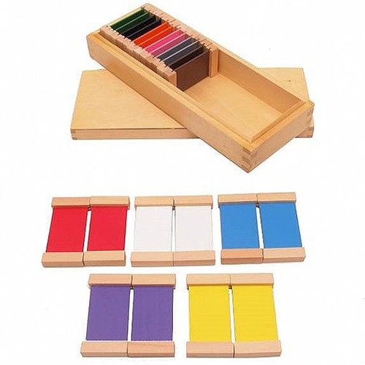

**Caja 3.**

**Materiales:**

|  |
| --- |
| **Caja 3:** nueve conjuntos de siete tablitas, cada uno con una graduación de colores de más clara a más oscura. Los colores son: rojo, rosado, verde, azul, morado gris, café y anaranjado. |

**Requisitos:** caja de colores 1 – caja de colores 2

**Presentación**

* Invito al niño o niña, te voy a mostrar las Tablitas de colores.
* Voy en busca de una alfombra y la extendiendo en el suelo.
* Vamos juntos a la repisa a buscar el material.
* Tomo la Caja 3, con ambas manos y la traslado, lentamente, a la alfombra donde trabajaremos y la ubico en la esquina superior derecha de ésta.
* Invito al niño o la niña a sentarse frente a la alfombra, me siento a la derecha de él.
* Saco la tapa de la caja, con ambas manos y la dejo aun lado de ésta.
* Saco una a una, con mi mano dominante, las Tablitas de una sola tonalidad y las dejo desordenadas sobre la alfombra.
* Tomo la tapa con ambas manos y cierro la caja.
* Tomo, con prensión de pinzas, desde el borde de la madera la Tablita más oscura y la pongo sobre cada una de las otras tablitas, para verificar que sea la más oscura, luego la llevo hasta la esquina superior izquierda de la alfombra.
* Repito la acción, siempre llevando la que me parece la más oscura de las que han quedado esparcidas en la alfombra.
* Las terminar le indico al niño con mi mano extendida desde la tablita más oscura a la más clara y a la vez le digo Oscuro… Claro.
* Saco la tapa, con ambas manos y la dejo a un lado de la alfombra.
* Le pregunto al niño que tonalidad elige y saco una a una, con mi mano dominante, las tablitas de la tonalidad elegida y las dejo desordenadas sobre la alfombra.
* Tapo la caja.
* Repito la acción, siempre llevando a la más oscura de las que han quedado esparcidas en la alfombra y pasando bajo las otras para comparar su tonicidad.
* Al terminar le indico al niño con mi mano extendida desde la tablita más oscura a la más clara y a la vez le digo Oscuro … Claro.
* Invito al niño a hacerlo, me retiro y observo su trabajo desde lejos sin interrumpir.
* Una vez que finalice, me acerco al niño, le indico que debe guardar el material, le muestro como hacerlo, si es necesario.
* **Punto de interés:** Los colores. Graduar los colores.
* **Control de error: Discriminación visual:** falta armonía en el conjunto.
* **Propósito Directo: Discriminación visual de color Caja 3**: Tonos de colores.
* **Propósito Indirecto:** Proveer al niño de una clave para el mundo de los colores. Sentido de estética, creatividad.
* **Edad:** 4 años y medio aproximadamente. En adelante.
* **Lenguaje:** Concepto de igual. Nombre de colores, nombre de los tonos de los colores.
* **Variaciones:** ordenar de distintas maneras las Tablitas. Formar figuras utilizando la diferencia de tonalidad, por ejemplo: un sol.
* **Extensiones:** Clasificar las tonalidades de las diferentes series.
* **Juegos:** No posee.
* **Notas:**
* El material nació inicialmente como carretes de hilo de colores, por lo que pueden reemplazarse por ellos si se careciera del material.
* Las tablitas se toman desde el borde de madera u no desde el color**.**
* **Datos importantes:**
* **Pueden hacer diferentes figuras, según la creatividad del niño.**

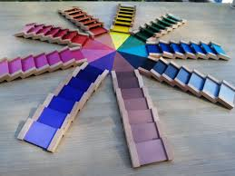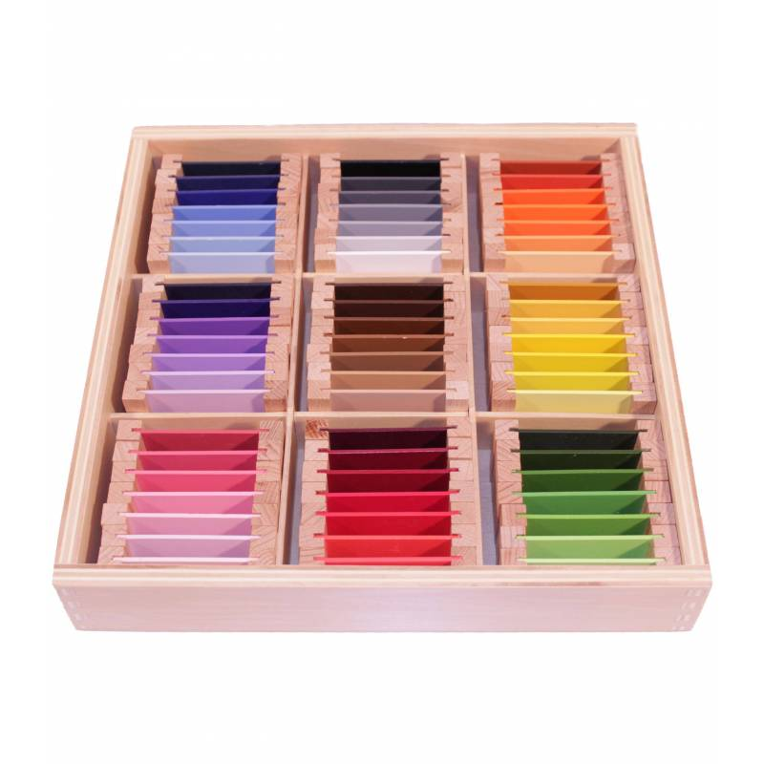

|  |
| --- |
| Aprender Los colores – Presentación.  Caja de Color N°1  <https://www.youtube.com/watch?v=rgWe2Aq0HEc> |
| Aprender Los colores – Presentación.  Caja de Color N°2  <https://www.youtube.com/watch?v=-IoFfSegeK4> |
| Aprender Los colores – Presentación.  Caja de Color N°3  <https://bonicos.es/tienda/material-montessori/sensorial-material-montessori/caja-de-color-no-3/> |

**Visual-Forma.**

**Visual- Forma**

**Cuerpos geométricos.**

**Materiales:**

|  |
| --- |
| Canasto grande con diez cuerpos geométricos en: cubo, esfera, cono, cilindro, ovoide, elipsoide, prisma de base cuadrara, prisma de base triangular, pirámide de base cuadrada y pirámide de base triangular, un pañuelo de tela.  **Bases de madera:** |
| 2 círculos (para cono y cilindro) |
| 3 cuadrados (para cubo, pirámide y prisma de base cuadrada). |
| 2 triángulos equiláteros (para prisma y pirámide de base triangular). |
| 2 triángulos isósceles (para las dos pirámides). |
| 2 rectángulos (para prismas de base triangular y rectangular). |

**Requisitos:** No posee.

**Presentación Sensorial.**

* Invito al niño o niña, te voy a mostrar cómo trabajar con los Cuerpos Geométricos.
* Voy en busca de una alfombra y la extiendo en el suelo.
* Vamos juntos a la repisa a buscar el material.
* Tomo el canasto que contiene los Cuerpos, con ambas manos y la traslado, lentamente, a la alfombra donde trabajaremos y lo ubico en la esquina superior derecha de ésta.
* Invito al niño a sentarse frente a la alfombra, me siento a la derecha de él.
* Saco el pañuelo que cubre el canasto y tomo un cuerpo, por ejemplo, la esfera.
* Dejo la esfera sobre la alfombra.
* Tapo el canasto con el pañuelo.
* Tomo la esfera con mis dos manos, sintiéndolo en sus caras. Deslizo las yemas de mis dedos de una mano por la esfera, giro la esfera sobre mis manos, palpo el material profundamente sintiendo su forma.
* Luego le entrego la esfera al niño o niña para que tambien pueda palmar y sentir el material.
* Vuelvo a sacar el pañuelo que cubre el canasto, tomo otro cuerpo y lo dejo sobre la alfombra.
* Tapo el canasto con el pañuelo.
* Tomo el cuerpo seleccionado con mis dos manos y repito la acción de palparlo y sentirlo táctilmente.
* Le entrego el cuerpo seleccionado al niño.
* Ahora le digo al niño, mostrándole el canasto de los Cuerpo, Aquí hay más cuerpos, puede seguir tocándolos tu solo.
* Invito al niño a explorar el material, me retiro y observo su trabajo desde lejos y sin interrumpir.
* Una vez que finalice, me acerco al niño, le indico que debe guardar el material, le muestro como hacerlo, si es necesario.
* **Paso siguiente**

Lenguaje 🡪 Lección de 3 tiempos.

* Tras ya haber sentido el material sensorial.
* Tomo sólo dos cuerpos geométricos, los demás los guardo al interior del canasto idealmente seccionar un cuerpo conocido y otros desconocidos por el niño.
* Pongo los cuerpos separados uno del otro por unos 20 cm. Y horizontalmente entre sí.
* Le indico cada cuerpo y le digo, Este es una esfera y este es un cubo.
* Mantengo contacto visual constantemente con el niño para confirmar su atención.
* Le solicito al niño que mueva la esfera a un lugar de la alfombra que le indico con mi mano Pon el cubo acá.
* Alterno las solicitudes con ambas manos.
* Luego diciendo sólo el nombre del cuerpo e indicando con la mano: Esfera.
* Le puedo solicitar también que ponga uno de los cuerpos en otro lugar, Pon la esfera en tus rodillas, Sobre tu cabeza, Sobre la alfombra, Toma el cubo y ponlo en mi mano…
* Tras haberlo repetido varias veces y el niño ya con seguridad elija el cuerpo vuelvo a dejar éstos en el lugar inicial, en el que le dije los nombres de cada uno.
* Le pregunto al niño, indicándole uno de los cuerpos, *¿Cómo se llama este cuerpo?, ¿Cómo se llama este otro cuerpo?*
* Tras la respuesta del niño, lo invito a guardar el material.

**Tercera presentación**

* **Bases de madera.**
* Luego de haber explorado los cuerpos ubicados estos horizontalmente en la parte superior de la alfombra.
* Toma una de las bases del interior de la caja que la contiene y le digo al niño o niña, Esto se llama base.
* Ubico la base bajo cada uno de los cuerpos, deslizándola suavemente sobre la alfombra hasta encontrar el cuerpo que corresponde a la base.
* Al encontrarlo, dejo la base frente al cuerpo geométrico correspondiente.
* Repito la acción con las otras bases.
* Al termino le digo al niño… Ves…hay algunos cuerpos que no tienen caras planas.
* Saco una a una las bases, las dejo mezcladas sobre la alfombra.
* Invito al niño a hacerlo.
* Me retiro y observo su trabajo desde lejos sin interrumpir.
* Una vez que finalice, me acerco al niño o niña, le indico que debe guardar el material, le muestro como hacerlo, si es necesario.
* **Punto de interés:** Palpar las formas y construir.
* **Control de error:** No tiene.
* **Propósito directo:** Discriminación visual de volúmenes y su identificación.
* **Propósito indirecto:** Darle al niño la clave de reconocer los cuerpos geométricos del ambiente. Preparación para la geometría.
* **Edad:** 3 años aproximadamente, en adelante.
* **Lenguaje:** Nombre de los cuerpos geométricos, volumen, forma, vértices, caras.
* **Variaciones:** Clasificar los cuerpos bajo el criterio de que si ruedan o no ruedan.
* **Extensiones:** Solicitarle al niño que saque tal cual o cual cuerpo, sin mirar, sólo por el tacto. Utilizar juegos de tarjetas de cuerpo geométricos. Construir cuerpos geométricos con diversos materiales.
* **Juegos:** con un grupo de niños, pongo los cuerpos en hilera en la alfombra, le pido a los niños y niñas que cierren los ojos, saco un cuerpo, lo escondo y les solicito que acierten al nombre del cuerpo que he sacado. Pedirle al niño o niña que saque un determinado cuerpo desde una bolsa (memoria muscular).
* **Notas:**
* Las primeras presentaciones siempre deben hacerse con dos cuerpos contrastantes, uno con ángulo y otro con curvas.
* La presentación sensorial y de lenguaje, se realizan en momentos distintos. Sólo si el niño la solicita y está preparado para ello podríamos, realizar lección de tres periodos luego de haber explorado el material.
* Si el niño se equivoca al nombrar el cuerpo tras la lección de tres periodos no lo corrijo, sino le puedo repetir el concepto, indicándole el cuerpo, para que los guarde… Guarda el cilindro, por favor.
* Las caras de los cuerpos que no son planas, se llaman “manto”.
* **Datos importantes:**
* **Se pueden hacer construcciones.**
* **Se le hacen peticiones (me traes cosas del salón iguales a estas).**

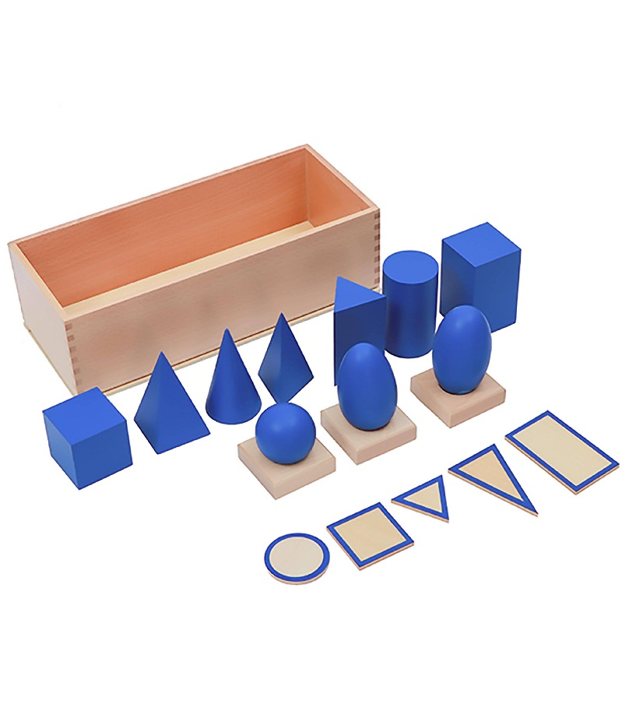

Solidos geométricos.

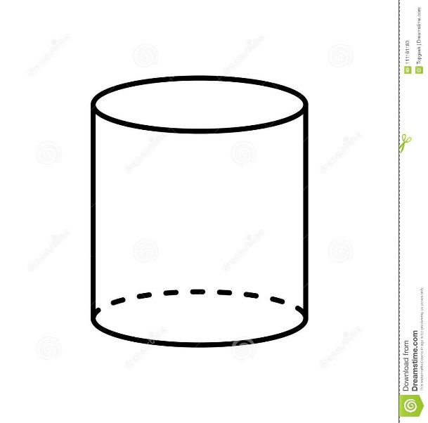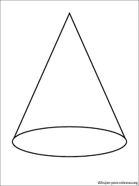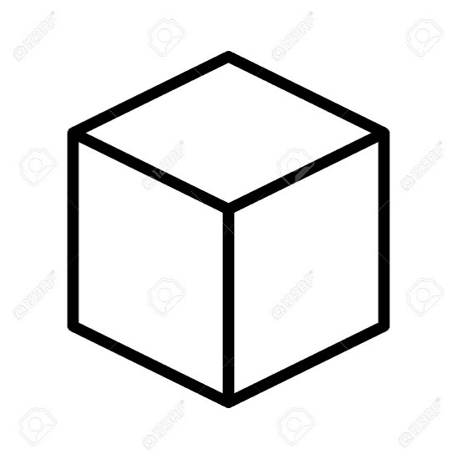

**Cubo. Cono. Cilindro.**

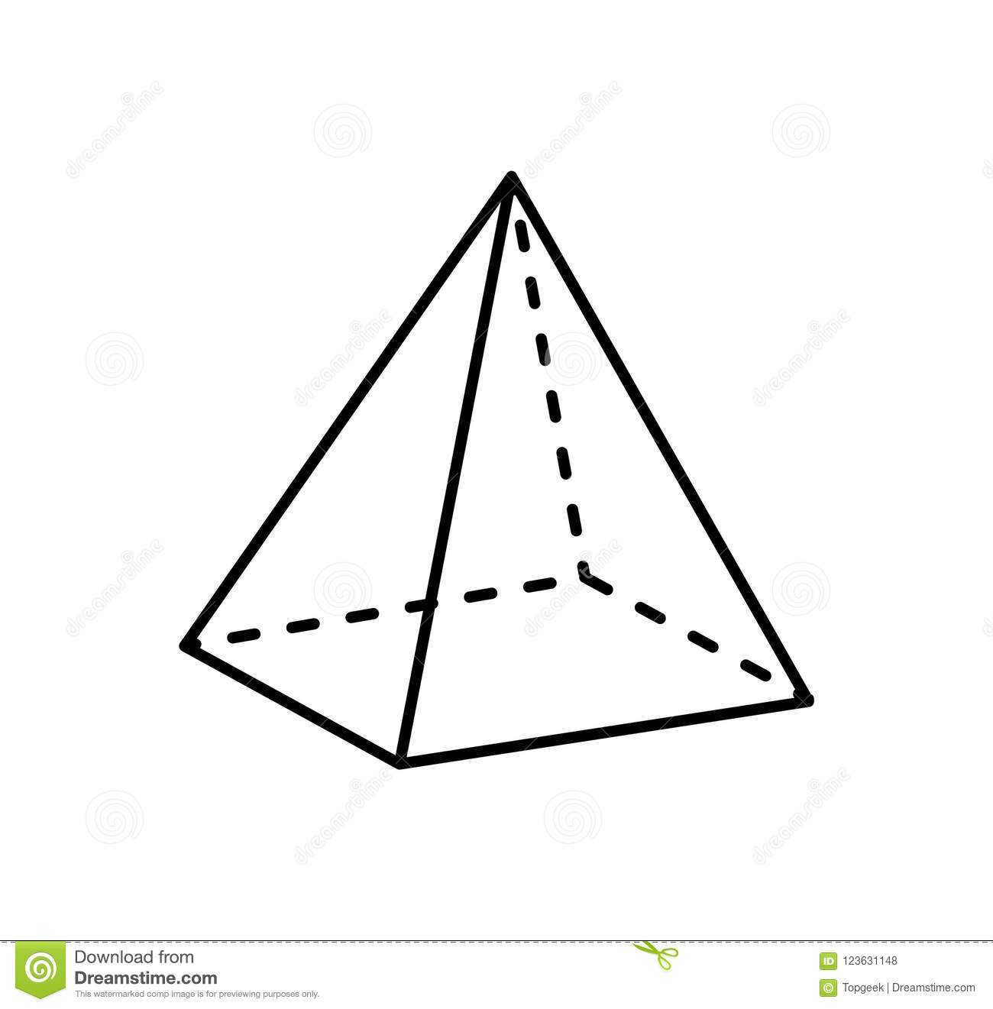

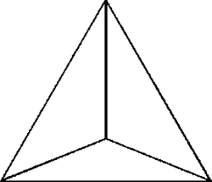

**Pirámide de base cuadrada. Pirámide Base triangular.**

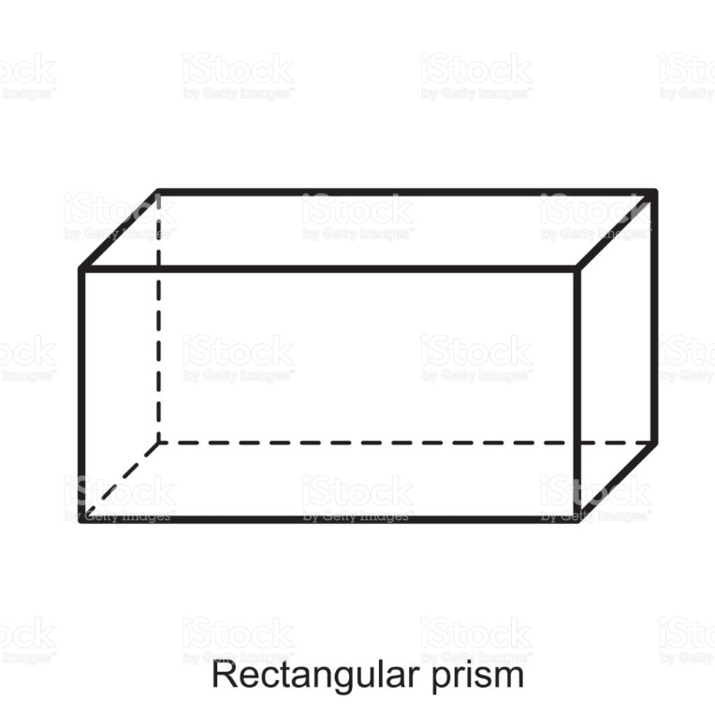

**Prisma rectangular,**

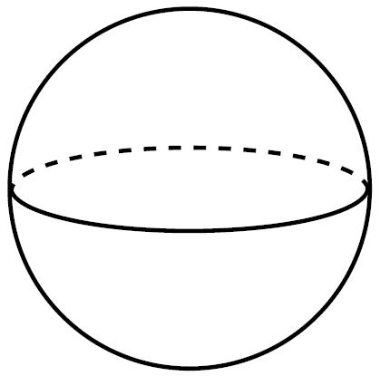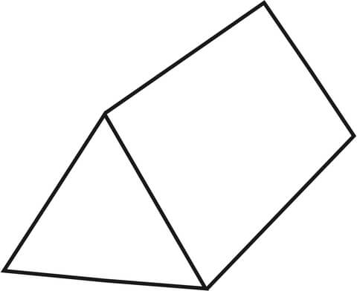

**Prisma Triangular. Esfera.**



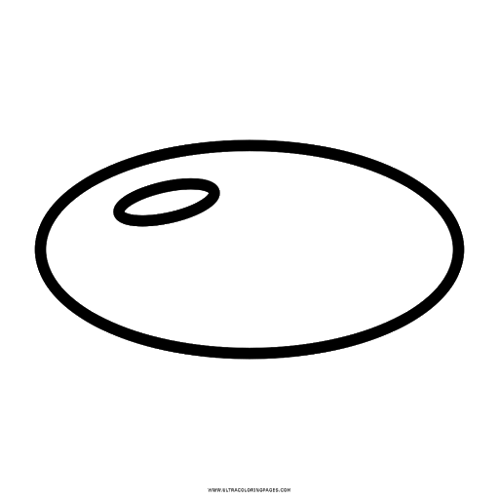

**Ovoide. Elipsoide.**

**Gabinete Geométrico.**

**Materiales:**

* **Bandeja de demostración:** bandeja de madera con 6 compartimientos cuadrados, y en 3 de ellos, los encajes básicos: circulo, cuadrado y triangulo. Cada figura tiene una perilla de donde tomarla. El fondo es azul.
* **Gabinete:** gabinete con 5 bandejas que se encajan como cajones. Cada bandeja tiene encajes como figuras geométricas azules diferentes, cada figura con su perilla y con un marco.

|  |
| --- |
| **Bandeja 1:** 6 círculos con diámetro decreciente de 10 cm a 5cm  **Bandeja 2:** 6 figuras rectangulares: un cuadrado y 5 rectángulos que tienen un lado del mismo largo que los lados del cuadrado, y los otros lados en longitud decreciente.  **Bandeja 3:** 6 triángulos, variando en ángulos y lados: isósceles con ángulo recto, con ángulo agudo y ángulo obtuso.  **Bandeja 4:** 6 polígonos rectangulares: pentágono (5 lados), hexágono (6 lados), heptágono (7 lados), octágono (8 lados), eneágono (9 lados), decágono (10 lados).  **Bandeja 5:** 5 figuras cuadriláteras: rombo, romboide, trapecio isósceles, trapecio rectangular, trapezoide (o deltoide) y cuadrilátero cóncavo.  **Bandeja 6:** 4 figuras curvas: ovalo, elipse, triangulo curvilíneo y tetrafolio. |

* **Tarjetas**: 3 juegos de tarjetas, cada uno con todas las figuras de las 6 bandejas, el primero con la figura completa, el segundo con el contorno grueso y el tercero con el contorno fino.

**Requisitos:** Haber trabajado con los cuerpos geométricos.

**Presentación**

* Invito al niño o niña: “Te voy a invitar a trabajar con el gabinete geométrico”
* Vamos a buscar el material al gabinete.
* Cojo la bandeja, tomándola de las perillas, la tira hacia mí, solo hasta la mitad, luego tomo con ambos manos, de los lados y la saco.
* La llevo y ubico la bandeja en el centro de la alfombra o mesa.
* Le pido al niño o niña que se siente, yo me siento al lado derecho de ella o el.
* Saco una a una las figuras de izquierda a derecha, tomándolas de la perilla con presión de pinzas y dejo cada una de ellas en un espacio libre, dentro de la alfombra en desorden.
* Se coge con mano recesiva, cualquiera de las figuras y se traza su contorno con dedos índice y medio de la mano dominante, en sentido antihorario.
* Se traza con dedo índice y medio el contorno de la figura correspondiente en el marco.
* Pareo y encajo cuando la figura calza.
* Invito al niño a que lo haga él mismo. Me tiro y observo.

**Segunda presentación bandeja 1:**

* Invito al niño o niña a “te voy a invitar a trabajar con el gabinete geométrico, con la bandeja de circulo”.
* La invito a buscar el material al gabinete.
* Tomo la bandeja con ambas manos por sus extremos.
* Ubico la bandeja en el centro de la alfombra.
* Con mi mano derecha saco cada uno de los círculos de la bandeja. De izquierda a derecha, de arriba hacia abajo.
* Pongo cada circulo sobre la alfombra de manera que estén mezclados.
* Con mi dedo índice y medio trazo el primer marco de la bandeja.
* Con mi mano izquierda tomó desde la perilla una figura y con ambos dedos (índice y medio) trazo la figura por su contorno.
* A continuación, la encajó en los diversos Marcos, hasta que encaje en el marco correspondiente.
* realizó esta misma acción con las demás figuras hasta completar la bandeja.
* Invitó al niño o la niña que haga lo mismo. Me retiro y observo.
* Y luego le digo: mira, hay 6 cajones diferentes. Tú puedes usar cualquiera cuando desees.
* **Punto de interés:** sentir el contorno de la figura. Encajar cada figura en el marco correspondiente.
* **Control de error:** una figura que no encajé o que sobra.
* **Propósitos directos:** sentir, discriminar e identificar figuras geométricas. Desarrollo memoria muscular.
* **Propósitos indirectos:** introducción a la geometría. Introducción a la teoría de conjuntos. Preparación para la escritura y la lectura.
* **Edad:** 4 años aproximadamente en adelante.
* Lenguaje: gabinete geométrico, contorno, bandeja, figura, nombre de las figuras.
* **Variaciones:**

1) usar dos bandejas o más.

* Se llevan una o más bandejas a una alfombra.
* se sacan las figuras de las bandejas y se dejan mezcladas sobre la alfombra.
* Se clasifican según su forma.
* Se parean y calza con el marco correspondiente.
* **2) graduar:**
* Se lleva a una alfombra la bandeja de círculos, rectángulos o polígonos irregulares.
* Se sacan las figuras de la bandeja y se disponen al azar sobre la alfombra.
* Se gradúa las figuras fuera de la bandeja, de mayor a menor o viceversa.
* **3) parear a distancia:**
* Llegó la bandeja elegida a una alfombra.
* Sacó cada figura de la bandeja y las dejo mezcladas sobre otra alfombra.
* Llevo la bandeja con los marcos a una alfombra distante.
* ubicó un elemento pequeño para marcar uno de los marcos de la bandeja con el fin de que la niña o el niño traiga desde la otra alfombra la figura que corresponda.
* Realizó lo mismo con las demás figuras.
* Cuando terminamos invitó al niño o la niña a guardar el material.
* **4) Graduar distancia:**
* Llevo una bandeja del gabinete geométrico al lugar de trabajo.
* Se sacan las figuras y se alinean al azar sobre la alfombra.
* Se llaman las figuras de una a una a otra alfombra, en una graduación que puede ser de mayor a menor o viceversa.
* **5) Parear con los ojos cerrados o vendados:**
* Llevo una bandeja al lugar de trabajo.
* Sacó las figuras y pongo al azar sobre la alfombra.
* Cierro los ojos o los vendo.
* Tomó una figura, la alzó y traza su contorno.
* Trazo la figura, de cada Marco hasta encontrar la que corresponde a la figura, elegida.
* Encajó la figura en su marco.
* Hago lo mismo con las otras figuras.
* **Graduar con los ojos cerrados o vendados.**
* Llevo la bandeja de círculos, rectángulos o polígonos irregulares a una alfombra.
* Con los ojos cerrados o vendados.
* se traza cada figura y se ordena de mayor a menor o viceversa.
* **combinar dos o más bandejas: triángulos, círculos y cuadriláteros, para trabajar la teoría de conjuntos:**
* Sacó las figuras de las ambas bandejas y las dejo sobre la alfombra.
* Con un trozo de lana rodeo todas las figuras geométricas.
* Luego con otro trozo rodeo sólo los triángulos. Luego, los cuadriláteros, círculos etcétera.
* Luego con otro trozo de lana hago un subconjunto con otras figuras.

**Extensiones:**

**1) trabajo con tarjetas de las figuras geométricas.**

* Invitó al niño o la niña te voy a invitar a trabajar con las tarjetas de las figuras rellenas del gabinete geométrico.
* Llevo una bandeja a la alfombra.
* sacó cada una de las figuras de la bandeja y las voy ubicando en el extremo superior de la alfombra de izquierda a derecha.
* Se guarda la bandeja.
* se llevan las tarjetas correspondientes a esa bandeja.
* ubicó las tarjetas apiladas en el extremo inferior derecho de la alfombra.
* A continuación, pareo cada una de estas tarjetas bajo la figura geométrica correspondiente.
* Una vez finalizado este proceso, procedo a corroborar el pareo recién realizado colocando la figura sobre la tarjeta de izquierda a derecha.
* Al finalizar el control de error, retiro cada una de las figuras que estaban sobre las tarjetas de izquierda a derecha y las colocó en el lugar en que estaban arriba de las tarjetas.
* realizó el mismo procedimiento con las tarjetas de línea gruesa y luego colas de línea delgada (para estos dos tipos de tarjetas se realiza el control de error hecho en el procedimiento anterior)
* **2) pareo a distancia**
* **3) Tarjetas con los nombres de las figuras.**
* **Notas:**
* Se trabaja por bandeja, es decir, una bandeja por vez.
* Se presenta una bandeja. Las demás son variaciones.
* **Datos importantes:**
* **Todas las bandejas se presentan igual.**
* **Todas las bandejas tienen sus tarjetas.**
* **Se puede hacer el mismo gabinete que el niño marque la figura y la figura.**

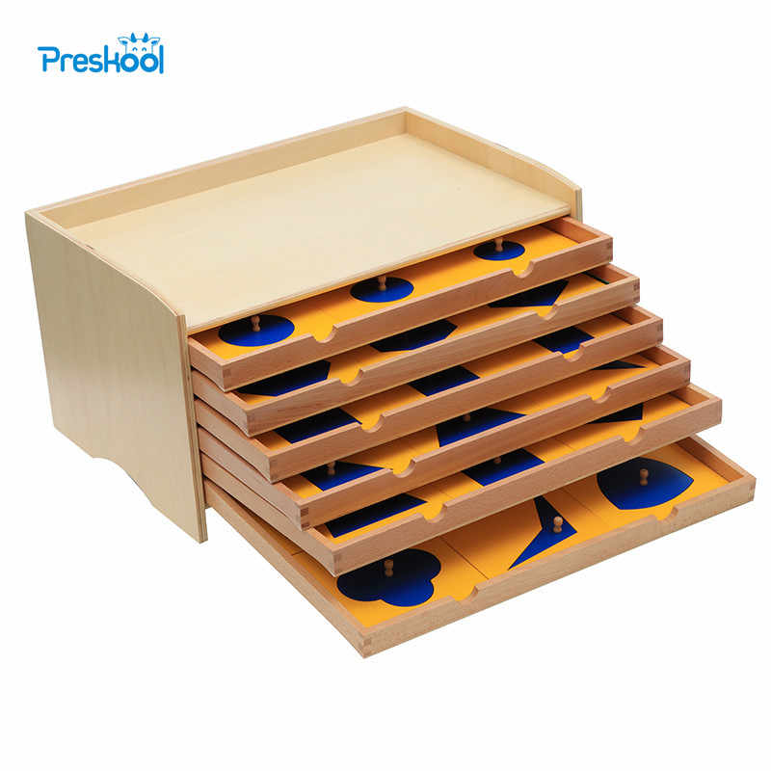

Gabinete Geométrico.

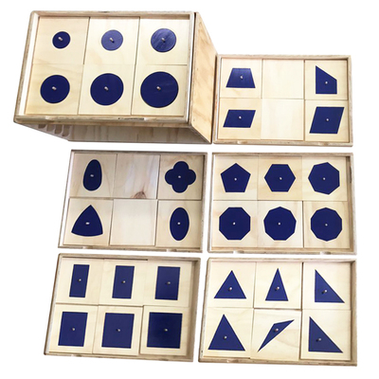

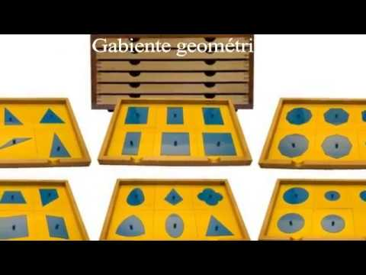

|  |
| --- |
| **Presentación de solidos geométricos.**  <https://www.youtube.com/watch?v=Rljz2WR60WY>  <https://www.youtube.com/watch?v=wBXVeLNc2dc>  <https://www.youtube.com/watch?v=VCEqoYC2mSI>  <https://www.youtube.com/watch?v=-rOPUC4Wmj4>  **Gabinete geométrico.**  <https://bonicos.es/tienda/material-montessori/sensorial-material-montessori/gabinete-geometrico/>  <https://www.youtube.com/watch?v=6Lew3Vfb_Qs>  <https://mail.google.com/mail/u/1/#inbox/FMfcgxwHMZQpqdPSqqKLbptNDkJfHtlh?projector=1> |

**Triángulos constructores.**

**Materiales:** Caja Triangular.

|  |
| --- |
| * 2 triángulos escalenos, rectángulos, verdes. * 3 triángulos isósceles, obtusángulo, amarillos. * 4 triángulos equiláteros, pequeños, rojos. * 1 triángulo equilátero, grande, gris. * Todos los triángulos, excepto el gris, tienen una línea negra por el o los lados que se unen a otro triangulo. * Una alfombra (se usa para trabajar todas las cajas de triángulos constructores). |

**Requisitos:** haber trabajado con el gabinete geométrico.

**Presentación.**

* Invito aun niño o niña a trabajar con la caja de triángulos N°1 “Martin te presentare un material”.
* Martin ¿puedes poner una alfombra por favor?
* Voy con el niño o niña a buscar el material a la repisa, tomo la caja con ambas manos y me dirijo a la alfombra.
* Dejo la caja en el centro de la alfombra, le pido al niño que se siente y yo me siento al lado derecho del niño o niña.
* Sacó la tapa y la pongo en el extremo superior derecho de la alfombra.
* Sacó uno a uno los triángulos y los pongo al azar sobre la alfombra, al sacar el triángulo gris, volteó la caja.
* Tapó la caja y la dejó en el extremo superior derecho.
* Se toma el triángulo grande gris y se aísla al lado izquierdo abajo de la alfombra.
* Se agrupan las demás piezas por color, deslizando las por la alfombra, de izquierda a derecha se ponen, verdes, amarillas y rojas.
* pongo mi mano sobre uno de los triángulos verdes, el que tiene la línea negra a la derecha y con la yema de los dedos índice y medio de la otra mano, deslizo por la línea negra, de arriba hacia abajo.
* acercó el otro triángulo verde y también deslizó mis dedos por la línea negra, esta vez con mano inversa al triángulo anterior.
* se pone una mano sobre cada pieza y se desplaza la pieza de arriba hacia abajo, de modo que se junten ambas líneas negras.
* se repite la acción con los triángulos restantes, primero los amarillos y luego los rojos, formando con cada grupo un triángulo equilátero grande.
* en el caso de los triángulos rojos, primero se pone el que tiene líneas negras por todos los lados y alrededor de ella se van poniendo los que tienen una línea negra.
* En cada caso se ubican a la derecha de los anteriores.
* se toma el triángulo gris y se pone sobre cada uno de los triángulos, diciendo en cada caso, "son equivalentes, del mismo tamaño".
* también agregó: a este material le llamamos "triángulos constructores", porque con ellos podemos construir muchas figuras.
* Se devuelve el triángulo gris a la izquierda.
* Suavemente desarmó los triángulos, mezclando las piezas.
* Le digo al niño o niña, ahora puedes hacerlo.
* Me alejó y observo.
* **Punto de interés:** deslizar los dedos por la línea negra, el momento en que se forma el triángulo grande.
* **Control de error:** que el triángulo gris no coincida con la figura que se formaron.
* **propósito directo:** formar triángulos equiláteros a partir de otros triángulos. Comprobar equivalencias, trabajar fracciones.
* **Propósito indirecto:** preparación para la geometría, noción de espacio, creatividad. Instrucciones e igualdades y equivalencias de áreas.
* **Edad:** 4 aproximadamente en adelante.
* **Lenguaje:** triángulo, lado, vértice, ángulo equilátero, obtusángulo, rectángulo, etcétera.
* **Variaciones:** las que se le ocurran al niño y niña, ejemplo: construir otras figuras.
* **Extensiones 1:** dibujar las figuras formadas - construir los triángulos en cartulinas - formar las figuras con los ojos cerrados.
* **Extensión 2:** se pueden hacer figuras en el geoplano (triángulos).
* **Nota:**
* se deben formar triángulos igual al modelo (triángulo gris).

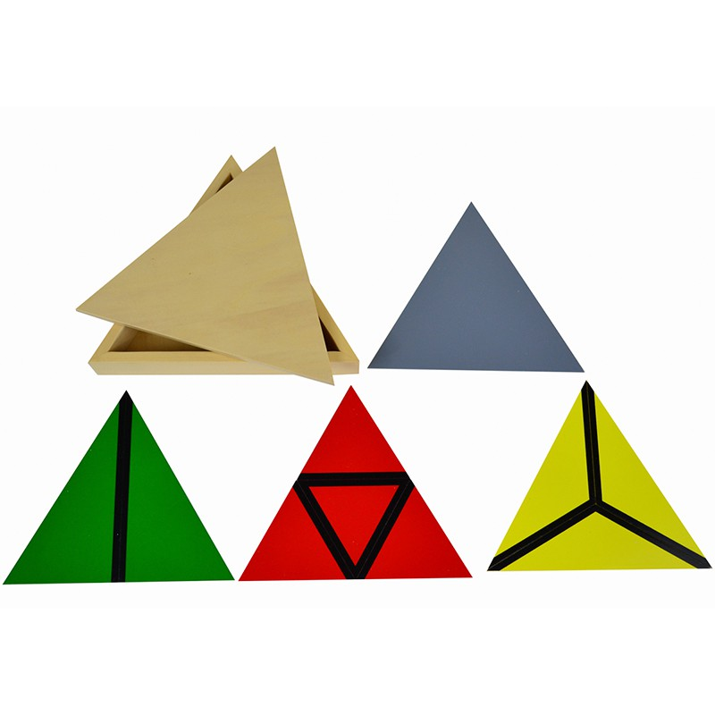

**Caja rectangular.**

Materiales:

|  |
| --- |
| 2 triángulos amarillos, escalenos con ángulo recto, con una línea recta en el cateto corto. |
| 2 triángulos grises, escalenos con ángulo recto, con una línea negra en la hipotenusa. |
| 2 triángulos verdes, escalenos con ángulo recto, con una línea negra en el cateto largo. |
| 2 triángulos amarillos, isósceles con algún recto, con una línea negra en uno de los dos lados iguales. |
| 2 triángulos verdes, isósceles, con algún recto, con una línea negra en el lago más largo. |
| 2 triángulos amarillos, equiláteros, con una línea negra en uno de sus lados cada uno. |
| 1 triángulo rojo, escaleno, con algún obtuso, con una línea negra en el lado más largo. |
| 1 triángulo rojo, escaleno, con ángulo recto, con una línea negra en el cateto más largo. |
| Alfombra. |

**Requisito:** haber trabajado con la caja triangular.

**Presentación**

* Invitó al niño o la niña: te voy a invitar a trabajar con la caja rectangular.
* Lo invitó o la invitó a buscar el material a la repisa.
* Traslado del material con ambas manos, tomándolo desde los extremos de la caja.
* Ubicó la caja en el centro de la alfombra.
* Destapó la caja y comienzo a sacar uno a uno los triángulos que hay en su interior, dejándolo al azar. una vez que están todos afuera cierro la tapa de la caja y la dejó en el extremo superior derecho de la alfombra.
* Pongo la mano sobre cualquiera de los triángulos y los aisló en la alfombra.
* Desplazó de a uno los triángulos de igual color y tamaño, dejándolos juntos.
* con la yema de mis dedos índice y medio marco lenta y delicadamente desde arriba hacia abajo la línea negra de cada uno de ellos, uniendo los triángulos de igual color y tamaño, formando cuadriláteros.
* Quedarán construido 3 pares de cuadriláteros amarillos; 2 pares de cuadriláteros verdes; 1 cuadrilátero gris, 1 trapecio rojo.
* Una vez construidos le señaló al niño los nombres de cada una de las figuras **formadas:** cuadrado, rombo, rectángulo, trapecio.
* Desarmó el proceso e invitó al niño a que realice lo mismo. Me retiro y observó.
* **Punto de interés:** momento en que se deslizan los triángulos y se forman las figuras.
* **Control de error:** falta de armonía, ya que no calza los lados con la línea negra
* **Propósito directo:** experimentar las combinaciones de triángulos iguales y diferentes. cómo se pueden construir diferentes tipos de cuadriláteros usando triángulos.
* **Propósito indirecto:** preparación para la geometría. Noción de espacio. Creatividad. Introducción a las igualdades y equivalencias de áreas y teoremas.
* **Edad:** 3 años y medio en adelante.
* **Lenguaje:** Nombre de los distintos cuadriláteros formados.
* **Variaciones:** ordenar de distinta manera los triángulos.
* **Extensiones:** realizar equivalencia con los triángulos. Combinar el trabajo con la caja triangular.
* **Nota:**
* Esta caja forma diferentes figuras, no sólo rectángulos, también cuadriláteros.

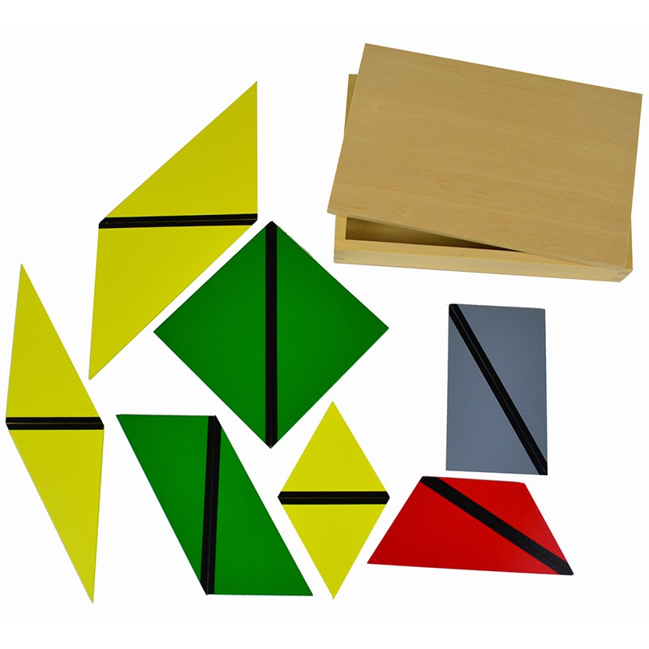

**Caja hexagonal Pequeña:** (tienen color por su solo lado).

Materiales:

|  |
| --- |
| 6 triangulo grises, equiláteros, cada uno con dos líneas negras en dos de sus lados. |
| 2 triángulos rojos, equiláteros, cada un con una línea negra en uno de sus lados. |
| 3 triángulos verdes, equiláteros, dos con una línea negra y con dos líneas negras. |
| 1 triangulo amarillo grande, equilátero, sin líneas. |
| 6 triángulos rojos, isósceles, obtusángulos y con línea negra en su lado más largo cada uno. |

**Requisitos:** caja triangular. Caja rectangular.

**Presentación:**

* Invitó al niño diciéndole: "te voy a invitar a trabajar con la caja hexagonal pequeña".
* La invitó a buscar el material a la repisa.
* Traslado el material con ambas manos, tomándolo desde los extremos de la caja.
* Ubicó la caja en un costado derecho de la alfombra.
* Destapó la caja y comienza a sacar uno a uno de los triángulos que hay en su interior, tratando de que los del mismo color queden cerca, pero desordenados.
* una vez que están todos afuera cierro la tapa de la caja y la dejó en el extremo inferior derecho de la alfombra.
* primero deslizó el triángulo amarillo modelo ubicándolo en el extremo superior izquierdo de la alfombra.
* A continuación, deslizó lenta y suavemente los triángulos equivalentes según su color para unirlos en la línea negra. El orden de estos de izquierda derecha será: 4 rombos rojos, un trapecio verde y 1 hexágono gris.
* a medida que voy haciendo las figuras le voy diciendo el nombre de cada una de estas. Ejemplo: "Mira, aquí hay 4 rombos".
* Al finalizar, le muestro cómo se ordena los triángulos dentro de la caja.
* Invitó al niño a que realice el proceso y mismo.
* **Punto de interés:** momento en que se deslizan los triángulos y se forman las figuras.
* Control de error: falta de armonía, ya que no calzan los lados. La línea negra.
* **Propósito directo:** experimentar las combinaciones de triángulos iguales y diferentes. Equivalencias. Los diferentes tipos de figuras que se pueden formar con triángulos equiláteros.
* **Propósito indirecto:** preparación para la geometría. Noción de espacio. Creatividad. Introducción a las igualdades y equivalencias de áreas y teoremas.
* **Edad:** 4 años aproximadamente en adelante.
* **Lenguaje:** nombre de las distintas figuras formadas.
* **Variaciones:** ordenar de distintas maneras los triángulos.
* **Extensiones:** realizar equivalencias entre las distintas figuras, con los triángulos.
* **Notas:**
* Los triángulos se deslizan por la alfombra para la construcción, no se levanta.

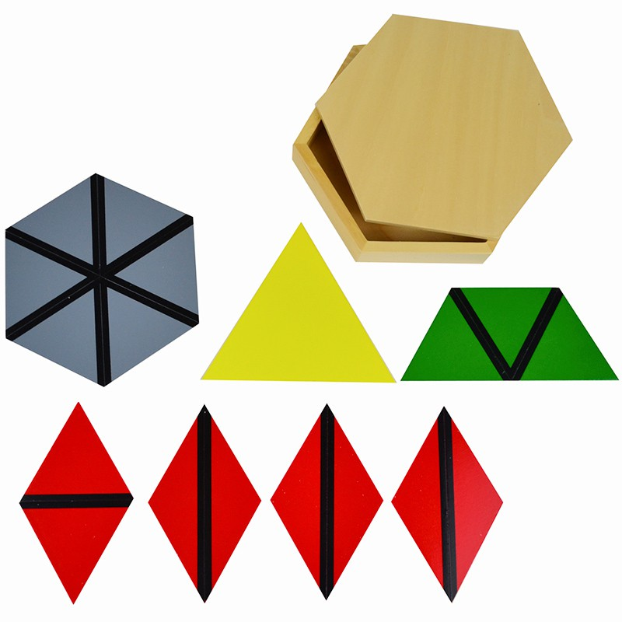

**Caja Hexagonal Grande:** (Tiene color por un solo lado).

**Materiales:**

|  |
| --- |
| 2 triángulos rojos, isósceles, obtusángulo y con una línea negra en su lado más largo cada uno. |
| 2 triángulos grises, isósceles, obtusángulo y con una línea negra en sus lados cortos. |
| 6 triángulos amarillos, isósceles, obtusángulo. Tres de ellos tienen una línea negra en su lado más largo, y los otros tienen dos líneas negras cada uno, en sus lados más cortos. |
| 1 triangulo amarillo, grande, equilátero con líneas negras en sus tres lados. |

**Requisitos:** cajas anteriores.

**Presentaciones**

* Invitó al niño diciéndole: "te voy a invitar a trabajar con la caja hexagonal grande".
* Le invito a buscar el material a la repisa.
* Traslado del material con ambas manos, tomándolo desde los extremos de la caja.
* Ubicó en la caja en un costado derecho de la alfombra.
* Destapó la caja y comienza a sacar uno a uno de los triángulos que hay en su interior, tratando de que los del mismo color quedan cerca, pero desordenados. una vez que están todos afuera cierro la tapa de la caja y la dejó en el extremo inferior derecho de la alfombra.
* A continuación, deslizó lenta y suavemente los triángulos equivalentes según su color para unirlo en la línea negra. El orden de esto de izquierda a derecha será: rombo, hexágono, triángulo, equilátero y paralelogramo.
* Le digo al niño: "Mira, construir 4 figuras".
* Al finalizar, le muestro cómo se ordena los triángulos dentro de la caja.
* Invitó al niño a que realice el proceso del mismo.
* **Punto de interés:** momento en que se deslizan los triángulos y se forman las figuras.
* **Control de error:** falta de armonía, ya que no calzan los lados. La línea negra.
* **Propósito directo:** experimentar las combinaciones de triángulos iguales y diferentes. Caja hexagonal grande: Equivalencias. Los diferentes tipos de figuras que se pueden formar con triángulos isósceles obtusángulo.
* **Propósito indirecto:** preparación para la geometría. Noción de espacio. Creatividad. Introducción a las igualdades y equivalencia de áreas y teoremas.
* **Edad:** 4 años aproximadamente en adelante.
* **Lenguaje:** nombre de las distintas figuras formadas.
* **Variaciones:** ordenar de distintas maneras los triángulos.
* **Extensiones:** realizar equivalencias entre las distintas figuras, con triángulos.
* **Juegos:** No posee.
* **Notas:**
* Los triángulos se deslizan por la alfombra para la construcción, no se levanta.

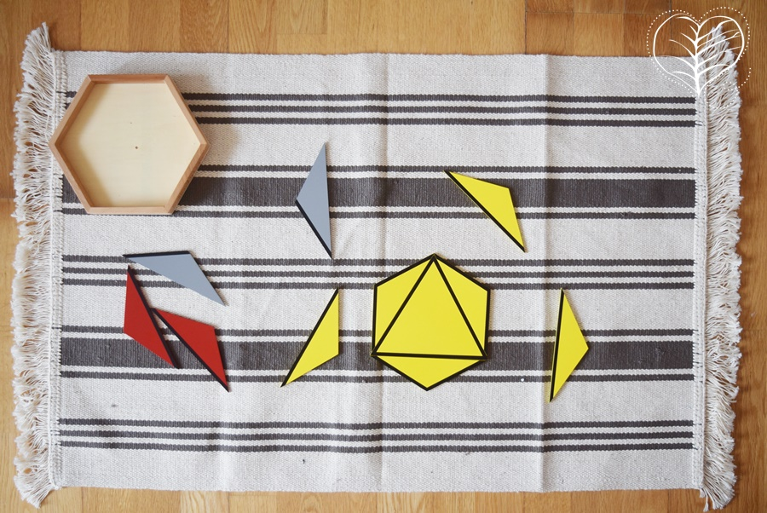

|  |
| --- |
| **Triángulos constructores**  <https://www.youtube.com/watch?v=m0KbAkG9QRY>  <https://www.youtube.com/watch?v=dd7BM7KDUzI>  **Caja Rectangular.**  <https://www.youtube.com/watch?v=scdNqVKOKgA>  **Caja hexagonal grande.**  <https://www.youtube.com/watch?v=WowFsSib3bE> |

**Caja de Triángulos Azules:** (Son de color azul por ambos lados, reversibles)

**Materiales:** (Son de color azul por ambos lados, reversibles).

|  |
| --- |
| 2 triángulos azules, grandes, isósceles, con alguno recto, sin líneas negras. |
| 3 triángulos azules, escalenos, con ángulo recto, sin líneas negras. Uno de ellos es un poco más chico que los demás. |
| 2 triángulos azules, pequeños, equiláteros, sin líneas negras. |
| 1 triangulo azul, escaleno, con un ángulo obtuso, sin líneas negras, un poco más chico que os demás. |

**Requisitos:** haber trabajado con as otras Cajas de Triángulos Constructores.

**Presentación**

* Este es un material de exploración para que el niño construye lo que se imagine. No tiene una presentación particular, si no es de libre exploración.
* Invitó el niño explorar el material.
* Le muestro algunas figuras que puede construir, mientras construyo voy nombrando.
* Me retiro y observó su trabajo desde lejos y sin interrumpir.
* Una vez que finalice, me acerco al niño, le indico que debe guardar el material, le muestro cómo hacerlo, si es necesario.

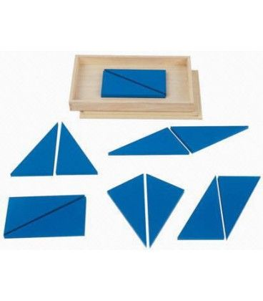

**Requisitos:** No posee.

**Presentación**

* Invitó al niño, te voy a mostrar cómo trabajar con el Cubo del Binomio.
* Vamos juntos a la revisa buscar en materia.
* Tomó el cubo del binomio, con ambas manos y lo traslado, lentamente, a la mesa donde trabajaremos y lo ubicó en la esquina superior derecha de ésta.
* Vuelvo a la repisa y llevó, con ambas manos, el paño que irá en la mesa.
* Invitó al niño a sentarse frente a la mesa, me siento la derecha de él.
* Sacó la tapa de la caja, con ambas manos y dejó el vértice superior derecho de ésta junto al vértice inferior izquierdo de la caja.
* Bajo los lados abatibles de la caja, un lado a la vez. Al abrir los lados quedarán junto a la tapa de la caja.
* sacó uno a uno con mi mano dominante y prensión de pinzas, todos los prismas y los dejó mezclado sobre la mesa, bajo la caja.
* Extiendo el pañito sobre la cubierta, frente al niño.
* Tomó el cubo rojo, con prensión de pinzas, y lo llevó hasta la parte superior del pañito.
* Llevo uno a uno, tomado, con prensión de pinzas, los prismas de color rojo y negro, y los ubicó en una columna bajo el cubo rojo.
* Luego tomó el cubo azul, con presión de pinzas y lo llevó hasta la parte superior del pañito al lado derecho del cubo rojo.
* Llevo uno a uno, tomando con prensión y pinzas, los prismas de color azul y negro, y los ubicó en la columna bajo el cubo azul.
* una vez ordenados los cuerpos le indicó al niño el espacio rojo de la tapa de la caja y le digo Rojo.
* Toma el cubo de color rojo y lo ubicó sobre el espacio indicado y repito Rojo.
* Luego le indicó las caras negras y rojas, de la base y el cubo respectivamente, y le digo Rojo y Negro.
* tomó el prisma que tiene ambos colores y lo ubicó sobre la tapa de la caja, de modo de calzar las caras de igual color.
* Repito la acción con el otro de los prismas negro y rojo.
* luego ubicó el prisma de base cuadrada azul y caras negra.
* He terminado el primer nivel y se lo digo el niño, Hemos armado el primer nivel.
* Continuó con el segundo nivel ubicando primeramente el cubo azul, sobre el prisma que contiene ese color.
* Repito las indicaciones con el resto de los prismas.
* Al terminar le digo al niño Ya hemos terminado nuestro cubo, Fíjate que todas sus caras son iguales. Si es necesario, giro el cubo para que el niño observa mejor.
* Ahora guardaremos el material, para ellos tomamos dos cubos, con presión de pinzas, y los traslados al interior de la caja.
* Repito hasta completar el cupo completo al interior de la caja.
* Subo las caras abatibles, con mi dedo índice y medio de mi mano dominante.
* Tomó la tapa con ambas manos y la pongo sobre la caja, cerrándola.
* Invitó al niño a trabajar, me retiro y observó su trabajo desde lejos sin interrumpir.
* **Punto de interés:** momento en que se deslizan los triángulos y se forman las figuras.
* **Control de error:** No tiene.
* **Propósito directo:** experimentar las combinaciones de triángulos iguales y diferentes. Caja de triángulos azules: creatividad, experimentación.
* **Propósito indirecto:** preparación para la geometría. Noción de espacio. Creatividad. Introducción a las igualdades y equivalencias de áreas y teoremas.
* **Edad:** 4 años aproximadamente en adelante.
* **Lenguaje:** nombre de las distintas figuras formadas.
* **Variaciones:** Ordenar de distintas maneras los triángulos. utilizar caja de triángulos azules que contienen 12 triángulos escalenos con ángulo recto.
* **Extensiones:** solicitarle al niño que forme figuras específicas.
* **Notas:**
* Los triángulos se deslizan por la alfombra para la construcción, no se levantan, este material está pensado para el niño de taller 1, aunque su uso es prescolar también es recomendable. Este material es síntesis de otras cajas de triángulos constructores.



**Cubo del Binomio.**

Materiales:

|  |
| --- |
| * Caja de madera, que contiene 8 cuerpos geométricos: * 2 cubos, uno rojo y uno más pequeño azul. * 3 primas de base cuadrada, con la cara cuadrada roja y los lados negros. * 3 primas de base cuadrada, con la cara cuadrada azul y los lados negros, (más chicos). * La caja tiene dos de sus lados abatibles, y en la tapa está el diseño en que se ordenan las piezas. * Una vez que finalice, me acerco al niño, le indico que debe guardar el material, le muestro como hacerlo, si es necesario. |

* **Punto de interés:** construir el cubo.
* **Control de error:** La caja no cierra, no logra armar un cubo.
* **Propósito directo:** establecer relaciones lógicas de forma, color y tamaño.
* **Propósito indirecto:** Preparación de la mente matemática y para el algebra.
* **Edad:** 3 años y medio en adelante.
* **Lenguaje:** Nombre de los colores (rojo, azul, negro), prima de base cuadrada, cubo, caras.
* **Variaciones:** Armar un nivel primero, luego el otro nivel por separado y acoplarlo sobre el primer nivel. Armarlo de Trinomio.
* **Extensiones:** Trabajar con los ojos cerrados. Armarlo sin la caja como base y guía.
* **Juegos:** No posee.
* **Notas:**
* 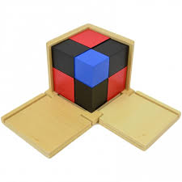El cubo representa la formula (a+b) = a+b+3+ab+3ba (Ecuaciones algebraicas).

|  |
| --- |
| **Triángulos azules.**  [**https://www.youtube.com/watch?v=gAFCzqx0cg0&amp;t=1s**](https://www.youtube.com/watch?v=gAFCzqx0cg0&amp;t=1s)  [**https://www.youtube.com/watch?v=pvsOPdhX3bs**](https://www.youtube.com/watch?v=pvsOPdhX3bs)  [**https://www.youtube.com/watch?v=HWx-0P3_jPo**](https://www.youtube.com/watch?v=HWx-0P3_jPo)  **Cubo del Binomio Montessori.**  [**https://www.youtube.com/watch?v=7kowxXqegWA**](https://www.youtube.com/watch?v=7kowxXqegWA)  [**https://www.youtube.com/watch?v=eYvPgIK5FwA**](https://www.youtube.com/watch?v=eYvPgIK5FwA) |

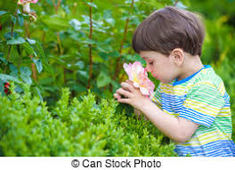

**Olfato.**

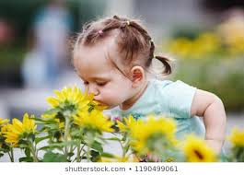

**Frascos de olores.**

Materiales:

|  |
| --- |
| * Dos sets de 4 pares de frascos opacos con 4 diferentes esencias, aromas. (orégano, ajo, perfume, canela, café, anís, eucalipto, menta, melisa, ruda, clavo de olor, chocolate, naranja, limón, cebolla, apio, manzana, tomillo, laurel, lavanda, pino, etc.). |

**Requisitos:** saber parear.

**Presentación: oler.**

* Invitó a un niño o niña a trabajar y le digo, Camila te voy a mostrar un material que se llaman los frascos de olores.
* Llevó el material a una mesa.
* Saco solamente un set de frascos y se alinea sobre la mesa.
* Tomo un frasco y lo aisló.
* Abro el frasco y lo acercó a mi nariz, huelo.
* Luego lo acercó al niño o niña y le digo, Puedes oler.
* Conversó con el niño una niña, acerca del aroma (¿te gustó, lo conoces?).
* Cierro el frasco y lo vuelvo a su lugar.
* Repito el mismo procedimiento con los frascos restantes.
* Invitó al niño la niña, ahora puedes hacerlo tú.
* Me alejó y observa.
* **Parear:**
* Llevo el material a la mesa, pero en esta ocasión sacó los dos sets de colores y los alineo paralelamente sobre la mesa, en desorden.
* Tomó el primer frasco de la iglesia de la izquierda.
* Lo abro y vuelo.
* Lo cierro y aisló, dejándolo como referencia.
* Tomó el primer frasco de la derecha.
* Lo abro y huelo.
* Si el aroma no es igual al de referencia, lo tapó y vuelvo a su lugar.
* Si es igual, lo tapó y lo dejó junto al frasco de referencia, ambos al lado derecho de la mesa.
* Se repite la acción, hasta encontrar todos los países. Ahora cada uno tiene su par.
* Luego mezclarlo frasco de ambos se te invito al niño o la niña a trabajar, ahora puedes hacerlo tú.
* Me alejó y observo.
* **Punto de interés:** Oler diferentes olores.
* **Control de error:** Qué los padres no coincidan.
* **Propósitos directos:** Discriminación dolores.
* **Propósitos directos:** Preparación para la vida, actitud científica.
* **Edad:** 3 años y medio aproximadamente.
* **Lenguaje:** Nombre de los aromas.
* **Variaciones:** Parar oliendo sólo una vez el aroma de referencia. Clasificar en aromas suaves e intensos.
* **Extensiones:** Parear a distancia.
* **Notas:**
* Es necesario cambiar los olores con frecuencia.

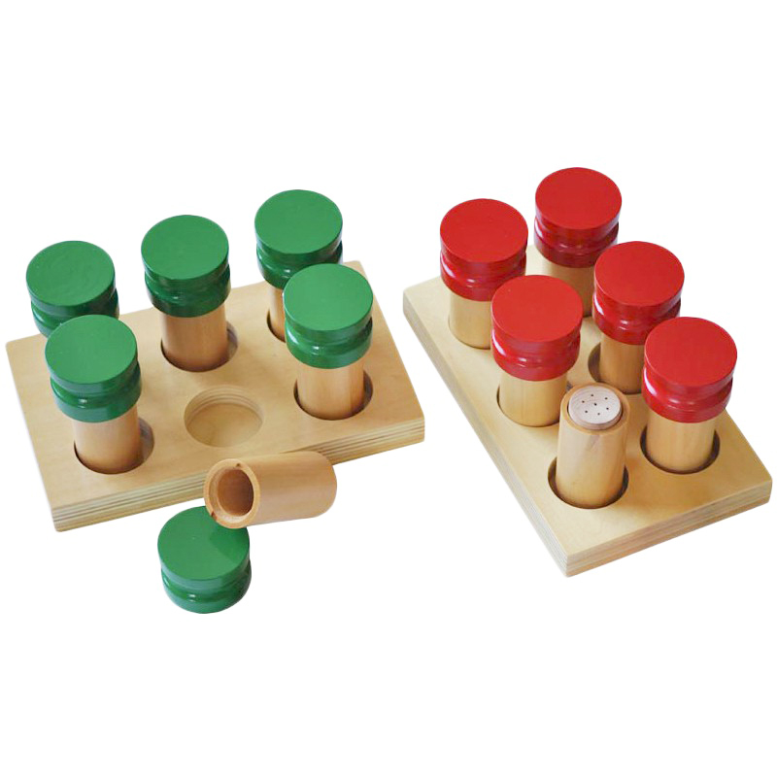

**Experiencias:** se entiende las experiencias del diario vivir, relacionadas con los alimentos, el ambiente (salón, patio, paseos, etc.).

**Notas:**

* Relacionar el sentido del olfato con experiencias propias de los niños.
* Nuevos olores de alimentos o ambientes recurridos frecuentemente.

|  |
| --- |
| <https://www.youtube.com/watch?v=SG_RW93UicI>  <https://tigriteando.com/cilindros-de-olor-montessori-diy/> |

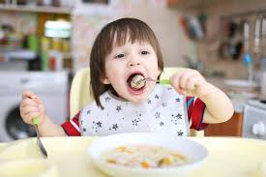

**Gustativo.**

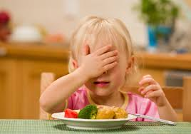

**Frascos de sabores.**

**Materiales:** Dos sets de 4 frascos opacos, con los cuatros sabores (dulce, acido, amargo, salado), una bandeja – un gotario – 2 cucharas- 2 vasos de agua – un recipiente pequeño con agua – una toalla pequeña.

**Requisitos:** saber parear.

**Presentación.**

* Invita a un niño o niña a trabajar, Camila te voy a mostrar un material que se llama los frascos de sabores.
* Llevó el material a una mesa.
* Sacó solamente un set de sabores y se alinea sobre la mesa.
* Toma un frasco y se aísla.
* Abre introduzco un gotario, extrañando unas gotas de líquido.
* Lo cierto sobre una cuchara y prueba el contenido de ésta.
* Digo “agua con sabor...", Y prueba el agua.
* introduzco nuevamente el gotero en el frasco y extraigo unas gotas del líquido.
* vierto sobre una cuchara y se la doy a probar al niño o la niña.
* Le ofrezco el vaso de agua para beber unos sorbos.
* Enjuagó el rotario en el recipiente y se seca.
* Cierra el frasco.
* Repite el mismo procedimiento con los sabores.
* Conversó con Camila acerca de cuál sabor le gustó o si alguno le fue desagradable o si conocía alguno.
* **Parear:**
* Otro día, igual al principio del anterior, pero en esta ocasión sacó los dos sets de sabores y los alineo paralelamente sobre la mesa, en desorden.
* Tomó el primer frasco de la hilera de la izquierda.
* Lo abro y hago la degustación.
* Ahora buscaré uno que tenga el mismo sabor.
* Cierre el frasco y lo dejó de referencia… debo unos sorbos de agua.
* Enjuague y seco el gotario.
* toma el primer frasco de la hilera de la derecha y hago la degustación.
* Seamos frascos tienen el mismo sabor, los dejó juntos al lado derecho de la bandeja.
* Si no son del mismo sabor, lo dejo en el lugar que estaba y toma el que sigue el él era derecha.
* Repito esta acción hasta variar todos los frascos.
* En cada ocasión puedo verbalizar lo que sucede, ejemplo son: de igual sabor no son igual sabor.
* Al terminar, invitó a Camila para que haga lo mismo, me alejó y observo.
* Punto de interés: probar los sabores.
* **Control de error:** que los pares no coincidan.
* **Propósitos directos:** discriminación de sabores.
* **Propósito indirecto:** preparación para la vida, actitud científica.
* **Edad:** tres años y medio aproximadamente.
* **Lenguaje:** dulce amargo salado ácido desgastar lengua papilas gustativas.
* **Variaciones:** degustar otros sabores.
* **Extensiones:** degustar a distancia.
* **Notas:** es necesario cambiar los sabores con frecuencia.
* **Datos importantes:** La cuchara se debe lavar cada vez que se preguntaba un sabor.

**Precaución:**

* Una cuchara por cada uno.
* **Experiencias:** se entiende la experiencia del diario vivir, relacionadas con los alimentos cotidianos, pero también algunos diferentes.
* **Notas:**
  + Pregúntale después que parea ¿Qué alimentos salados con los?, ¿Qué alimentos dices conoces?,¿Qué alimentos amargos conoces?, ¿Qué alimentos ácidos conoces?
* Relacionar la actividad con la experiencia individual de cada uno.
* Presentarle alimentos diferentes a los ya conocidos.

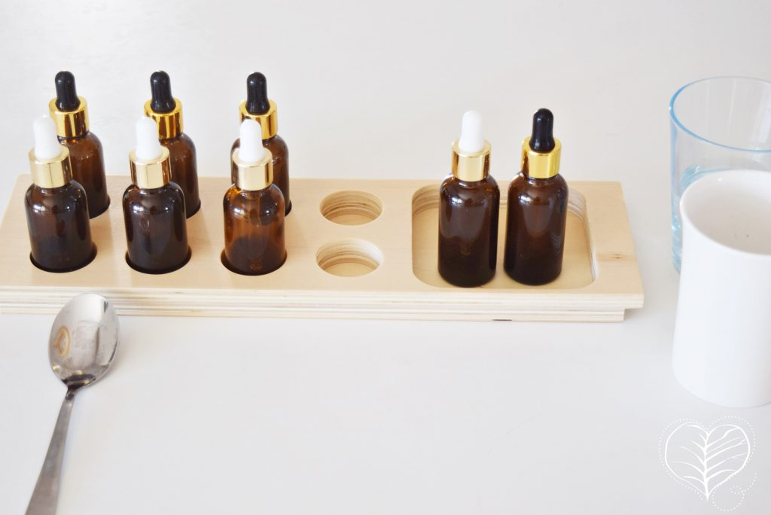

<https://www.aprendiendoconmontessori.com/tag/actividades-montessori/page/2/>

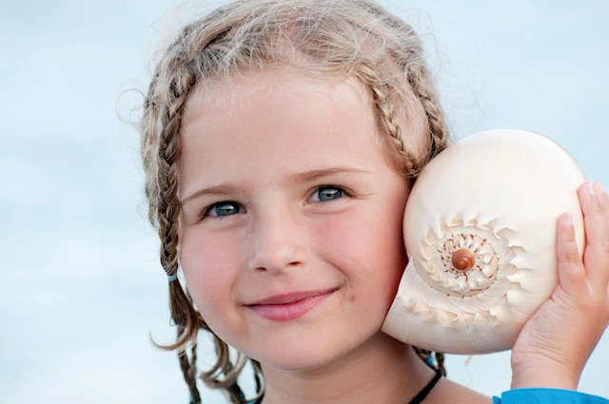

**Auditivo.**

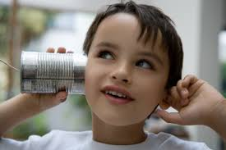

**Cilindro de Ruidos.**

**Materiales:** Dos cajas de madera natural que contienen cada una en si interior un set de cilindros de ruidos.

* 12 cilindros huecos de madera (6 con tapas rojas – 6 con tapas azules).
* Los cilindros de cada set en su interior tienen diferentes elementos que los hace sonar con diferentes intensidades y calidades en el ruido.

**Requisitos:** Saber parear.

**Presentación.**

* Invitó a Mauro a trabajar con los "cilindros de ruido".
* Voy con Mauro a la repisa en dónde se encuentra el material.
* Le paso una caja el niño o niña y la otra la llevo yo: ¿me ayudas a llevar esta caja por favor?
* Ponemos las dos cajas en el extremo superior de la mesa.
* Se abre cada caja y se ponen las tapas a los lados.
* Se saca un set cilindros, tomándolos con las puntas de los dedos.
* se alinean verticalmente frente a la tapa del mismo color.
* Luego se hace lo mismo con el otro set.
* Se toma con la yema de los dedos el primer cilindro de la columna izquierda.
* Sí alza a la altura del oído.
* Se mueve de arriba hacia abajo, tres veces y se aísla (deja a un lado).
* Se toma el primer cilindro de la columna de la derecha.
* Se hace sonar en el otro oído.
* Si no suena igual se vuelve a su lugar.
* Se hace sonar nuevamente el cilindro de referencia.
* se toma el segundo cilindro de la columna derecha para comparar su sonido con el de la referencia.
* Si son iguales se aísla el par, se señala "suenan igual" y se dejan al centro de las dos columnas.
* Se repite este procedimiento con los demás cilindros hasta parearlos todos.
* Se vuelven a mezclar los padres y sin vida el niño "ahora, puedes hacerlo tú".
* **Punto de interés:** Escuchar ruidos.
* **Control de error:** Darse cuenta que el último no calza.
* **Propósitos directos:** Discriminación auditiva/ refinar el sentido auditivo.
* **Propósitos indirectos:** Memoria auditiva/concentración/preparación, indirecta para las matemáticas (igual y diferente - seriación) / preparación indirecta para la lectura (discriminación auditiva).
* **Edad:** 4 años aproximadamente.
* **Lenguaje:** intensidad, sonido fuerte, sonido débil, suave.
* **Variaciones:** llevar una sola caja a la mesa y graduar los sonidos del más débil, y viceversa.
* **Extensiones:** producir sonidos con el cuerpo, fuertes y suaves.
* Producir sonidos con objetos fuertes y suaves.
* Reconocer a los compañeros por la voz.
* Reconocen instrumentos musicales por su sonido
* hacer sonar sólo una vez el cilindro de referencia y luego buscar entre los otros, el que suena igual.
* **Notas:**
* siempre tomaré el material con ambas manos, evitando que los cilindros suenan en su interior.
* **Datos importantes:**
* **son ruidos por qué son sonidos no identificados.**

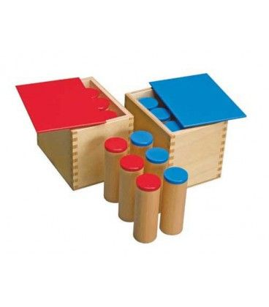

|  |
| --- |
| Cilindro Sonido de Madera.  <https://bonicos.es/tienda/material-montessori/cilindros-de-sonido/> |

**CAMPANAS.**

**SONIDOS.**

**MATERIALES:**

|  |
| --- |
| * Dos series de 8 campanas (de Do a Do), Los semitonos (do, re, fe, sol, la) se usan para extensiones. * Cada campana tiene una base cuadrada de madera. * Una serie en color madera y la otra en color blanco. * La base de los semitonos es color negro. * Dos baquetas de madera y una varita con punta de fieltro como silenciador. Se puede usar una base de apoyo, en orden cromático como los teclados de los pianos. |

**REQUISITOS:**

* Manejar concepto igual/diferente.
* Motricidad que le permita manejar el material (es un material delicado). Parear, graduar.

**PRESENTACIÓN 1**

* Invito al niño/a (Mónica) te presentaré un material, acompáñame. Vamos en busca de la bandeja (que contiene la baqueta y el silenciador).
* La llevamos a una mesa, la pongo en la parte alta, derecha de la mesa.
* Luego le pido que vamos a buscar una campana y le muestro como la trasladaremos (con una mano tomo su base y con la otra mano, con prensión de pinza, tomo la parte que une a la base de la campana).
* La pongo en el centro de la mesa, le pido a (Mónica) que se siente, me siento a su derecha.
* Tomo la baqueta desde la esfera con prensión de pinza, con la otra mano, también con prensión de pinza recorro la vara hasta la punta, esta es una baqueta.
* Desde la punta de la baqueta, la sostengo con mi dedo índice, mayor y pulgar en oposición, con la esfera hacia abajo y la muevo con movimiento de péndulo.
* Le doy un suave golpe a la campana.
* Llevo la campana a su oído y escucho hasta el último sonido, ahora puedes hacerlo tú.
* Espero a que haga lo mismo, observo.
* Tomo la baqueta, golpeo nuevamente la campana, tomo el silenciador y lo pongo en la orilla de la campana, ha quedado en silencio, mira este es el silenciador, préstame tu mano, paso la parte suave del silenciador por la yema de los dedos de (Mónica).
* Ahora puedes hacerlo tú.

**PRESENTACIÓN 2**

* Se usan los dos sets de campanas ordenadas de DO a DO.
* Le pido a (Verónica), que elija una de las campanas blancas y yo saco tres cafés, una de ellas debe ser la de igual sonido elegido por (Verónica).
* Toco con la baqueta la campana blanca y luego le pido a (Verónica), que haga lo mismo.
* Ahora vamos a buscar entre estas tres la compañera de esta (Café).
* Una vez que la encuentro, suenan igual, son un par, se dejan juntas.
* Le pido a (Verónica), que elija otra, yo bajo tres opciones.
* Ahora puedes hacerlo tú.
* Observo.

**PRESENTACIÓN 3**

* Se pone la primera serie de campanas, ordenadas de DO a DO, la segunda serie en desorden.
* Se toca con la baqueta la nota DO, de la serie ordenada.
* Se busca la nota equivalente en la serie desordenada, tocando cada nota, de izquierda a derecha.
* Al encontrar el par, se coloca la campana elegida delante de la primera DO, sobre la mesa de apoyo.
* Se repite la acción con las demás campanas pareando las que son iguales.
* Se invita a (Angelica), a continuar la acción.

**PRESENTACIÓN 4:**

* Llevo a la mesa una serie.
* Se toca cada campana y se va graduando de la más grave a la más aguda.
* Se toca la serie graduada una vez.
* Se incorpora el nombre de cada nota, tocando cada campana y nombrándolas verbalmente.
* **PUNTO DE INTERÉS:** Escuchar los sonidos.
* **CONTROL DE ERROR:**
* Percibir que en un par la longitud de las notas no es igual.
* Percibir desarmonía auditiva en la escala musical.
* **PROPÓSITOS DIRECTOS:**
* Discriminación auditiva.
* Refinamiento del sentido auditivo.
* **PROPÓSITOS INDIRECTOS:** Introducción a la Música.
* **EDAD:** 4 años en adelante.
* **LENGUAJE:** Música, baquetas, notas, tonos, melodías, secuencia, campanas, nombre de las notas.
* **VARIACIONES:**
* Graduar la escala del más grave al más agudo.
* utilizar otro instrumento musical, ejemplo: metalófono.
* **EXTENSIONES:**
* Identificar cada nota, repetir secuencias rítmicas.
* Crear algunas secuencias rítmicas.
* Tocar algunas canciones cortas sencillas.
* Trabajar con los semitonos.
* **NOTAS:** Las campanas blancas son el control de error.

|  |
| --- |
| **REFERENCIA BIBLIOGRÁFICA:**  [**https://www.youtube.com/watch?v=Gl8d0KOrpC8**](https://www.youtube.com/watch?v=Gl8d0KOrpC8)  [**https://www.youtube.com/watch?v=Gl8d0KOrpC8**](https://www.youtube.com/watch?v=Gl8d0KOrpC8) |

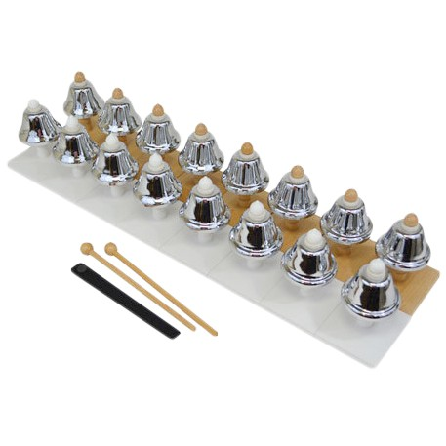

**Táctil.**

**(Textura, bárico, estereognóstico, presión).**

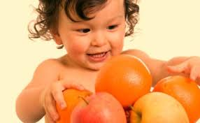

**TÁCTIL.**

**Textura:**

**🡪Tablas de áspero y liso.**

**🡪Tabletas de lija.**

**🡪Telas.**

**Bárico:**

* **Tablas Báricas.**

**Estereognóstico:**

* **Cuerpos geométricos.**
* **Seleccionar.**
* **Bolsa misteriosa.**

**Térmico:**

* **Botellas térmicas.**
* **Tabletas térmicas.**

**Presión:**

* Cilindros de presión.

**Textura.**

**TABLAS DE ASPERO Y LISO.**

**MATERIALES:**

|  |
| --- |
| * **Tabla n°1:** Tabla rectangular de madera de 25 por 14 cms. Aproximadamente, dividida en dos partes, una lisa y la otra con lija. La tabla debe ser consistente con cierto peso. |
| * **Tabla n°2:** Tabla rectangular de madera de 25 por 14 cms. Aproximadamente, con segmentos alternados de madera lisa y lija, son 5 de cada uno. Cada segmento es del ancho correspondiente a dos dedos del niño. |
| * Bandeja de sensibilización de la yema de los dedos, con un pocillo con agua tibia y una toalla limpia y seca |

**REQUISITOS:** No hay.

**PRESENTACIÓN**

**Tabla n°1.**

* Invito al niño/a a trabajar con un nuevo material.
* Buscamos el material y lo dejamos al lado izquierdo inferior de la mesa.
* También ponemos un termo con agua tibia en el extremo izquierdo de la mesa.
* Primero hay que sensibilizar los dedos, abriendo el termo y metiendo mi mano dominante.
* Secamos en una toalla que disponemos en la mesa, deslizamos nuestros dedos 3 veces para secar.
* Invito al niño a sensibilizar sus dedos.
* Luego coloco la mesa al centro de la mesa, con mi mano izquierda afirmo la tabla.
* Paso mis dedos de la mano contraria por la parte áspera de la tabla, deslizando con un toque ligero hacia la derecha y levanto los dedos al finalizar, como si fuera un pincel.
* Repito tres veces.
* Luego hago la misma acción con la parte suave, repito tres veces.
* Invito al niño a tocar.
* Luego lo muestro nuevamente, pero nombrando “áspero”, “suave”.

**PASO SIGUIENTE**

**Tabla n°2.**

* Invito al niño a conocer otra tabla.
* Buscamos el material y lo colocamos al lado izquierdo inferior de la mesa.
* También ponemos un termo con agua tibia en el extremo izquierdo de la mesa.
* Primero hay que sensibilizar los dedos, abriendo el termo y metiendo mi mano dominante.
* Secamos en una toalla que disponemos en la mesa, deslizamos nuestros dedos 3 veces para secar.
* Invito al niño a sensibilizar sus dedos.
* Y repito la misma acción con las tablas de la primera presentación.
* Deslizando con un toque ligero de izquierda a derecha, levantando al final los dedos.
* **PUNTO DE INTERÉS:** Sentir las texturas de diferentes superficies.
* **CONTROL DE ERROR:** Que la tabla se mueva al tocar con la yema de los dedos.
* **PROPÓSITOS DIRECTOS:**
* **Tabla n°1:** Desarrollar el sentido del tacto, introducir los conceptos de áspero, liso.
* **Tabla n°2:** Preparación para trabajar con letras y números de lija.
* **PROPÓSITOS INDIRECTOS:**
* Preparación de la mano para la escritura: control muscular de movimientos suaves. Con la muñeca relajada y con buena postura corporal y de todo el brazo.
* Preparación de la actitud del científico: descubrir y describir un objeto por sus diferentes características.
* **EDAD:** Desde los dos años y medio en adelante.
* **LENGUAJE:** Áspero, liso, tabla, agua tibia, toalla.
* **VARIACIONES:** Ubicar la tabla en posición vertical con la lija hacia arriba.
* **EXTENSIONES:**
* Sentir diferentes texturas dentro y fuera del ambiente (hojas de plantas, troncos, etc.).
* Descubriendo cosas ásperas y lisas; sentir diferentes texturas con los pies, dentro y fuera del salón.
* Ampliar el vocabulario con otras texturas como: rugoso, poroso, peludo, pinchudo, etc.
* Trabajar con la tabla de áspero, liso utilizando antiparras; utilizar tabla con diferentes grados de aspereza.
* **NOTAS:**
* No olvidar mojar los dedos para sensibilizar.

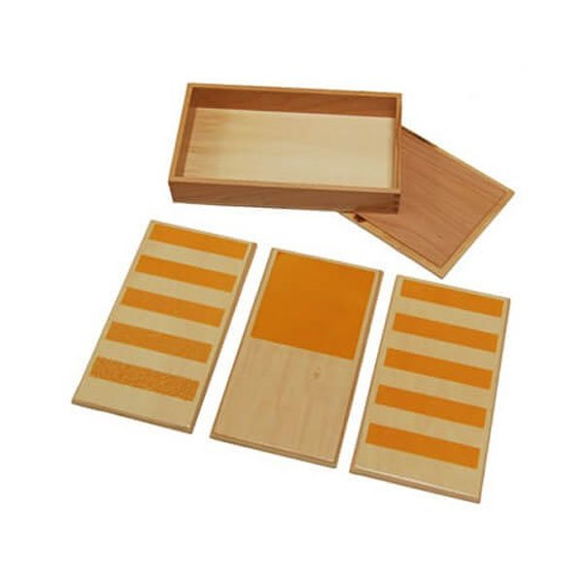

**TABLITAS DE LIJA.**

**MATERIALES:**

|  |
| --- |
| * 5 pares de tablitas con lija, graduadas en diferentes grados de aspereza (hay dos grados de cada uno). * Caja para guardar las tablitas. * Mesa. * Antiparras. |

**REQUISITOS:** Tener adquirido el concepto de par y áspero.

**PRESENTACIÓN**

* Invito al niño o niña trabajar con el nuevo material.
* Buscamos el material y lo colocamos al lado izquierdo inferior de la mesa.
* También ponemos un termo con agua tibia en el extremo izquierdo de la mesa.
* Primero hay que sensibilizar los dedos, abriendo el termo, y metiendo la mano dominante.
* Secamos con una toalla que disponemos en la mesa, deslizamos nuestros dedos 3 veces para secar.
* Invito al niño a sensibilizar sus dedos.
* De manera no graduada comienzo a colocar las tablas de la primera caja en forma horizontal en la parte superior de la mesa.
* Me coloco antiparras.
* Saco una tabla de lija de la segunda caja y la coloco al centro. La toco ligeramente.
* Luego con mis manos comienzo a tocar las lijas que tengo en fila en la parte superior, una a una, hasta encontrar su par.
* Cuando lo encuentro tomo la tabla que tenía al centro, y la coloco bajo su par y digo “iguales”.
* Repito la misma acción con todas las tablitas de lija.
* Cuando termino me saco las antiparras y le digo “mira junte todos los iguales”.
* Luego guardo desordenadas las tablitas en sus cajas.
* Invito al niño/a que lo haga el.
* **PUNTO DE INTERÉS:**
* Sentir diferentes texturas.
* Encontrar la tablita igual.
* **CONTROL DE ERROR:**
* Una tablita que queda sin parear.
* Las ultimas no son par.
* **PROPÓSITOS DIRECTOS:**
* Desarrollar y refinar el sentido del tacto.
* Concentración.
* **PROPÓSITOS INDIRECTOS:**
* Preparación de la mano para la escritura.
* Noción de espacio.
* **EDAD:** Desde los cuatro años en adelante.
* **LENGUAJE:** Áspero, tablitas, pares, iguales, más suave, menos suave, más áspero, menos áspero.
* **VARIACIONES:**
* Organizar de otra forma el material.
* Trabajar con dos niños al mismo tiempo.
* **EXTENSIONES:**
* Graduar las tablas desde las más ásperas a las menos ásperas y viceversa.
* Comparar grados de asperezas en objetos del ambiente.
* Parear a distancia.
* Parear desde lugares esparcidos.
* Aplicar secuencia de trabajar.
* **NOTAS:**
* Las tablas deben estar mezcladas antes de comenzar el trabajo.
* Mi mano debe estar extendida y con los dedos juntos.
* Siempre debemos preguntar al niño si quiere ponerse antiparras.

**REFERENCIA BIBLIOGRÁFICA:**

|  |
| --- |
| [**https://elmetodomontessori.com/sentido-del-tacto-para-ninos-actividad-montessori/**](https://elmetodomontessori.com/sentido-del-tacto-para-ninos-actividad-montessori/) |

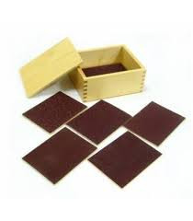

**TELAS**

**MATERIALES:**

|  |
| --- |
| * Canasto que contenga 5 o más pares de telas, todos del mismo tamaño, color y forma, pero con diferentes texturas, (ojalá de origen natural: lino, cuero, seda, algodón, etc.). * Antiparras. * Mesa. |

**REQUISITOS:**

* Tener el concepto de par o iguales.
* Tablas de áspero-liso.

**PRESENTACIÓN:**

* Invito al niño/a a trabajar con un nuevo material.
* Buscamos el material y lo colocamos al lado izquierdo inferior de la mesa.
* Comienzo a colocar las telas de la primera caja en forma horizontal en la parte superior de la mesa.
* Me coloco antiparras.
* Saco una tela de la canasta y la coloco en el centro.
* La toco ligeramente.
* Luego con mis manos comienzo a tocar las telas que tengo en fila en la parte superior, una a una, hasta encontrar su par.
* Cuando lo encuentro tomo la tela que tenía la centro, y la coloco bajo su par y digo “iguales”.
* Luego guardo desordenadas las telas en su canasta.
* Invito al niño a que lo haga él.

* **PUNTO DE INTERÉS:** El momento en donde se encuentran texturas iguales. Sentir las texturas.
* **CONTROL DE ERROR:** Que una tela quede sin parear.
* **PROPÓSITO DIRECTO:** Desarrollo y refinamiento del sentido del tacto.
* **PROPÓSITOS INDIRECTOS:**
* Preparación de la mano para la escritura.
* Actitud del científico: descubrir.
* Socialización: introducción al trabajo en equipo.
* Noción de espacio.
* Enriquecimiento del vocabulario.
* **EDAD:** Desde los cuatro años en adelante.
* **LENGUAJE:** Trozos de tela, Nombre de las telas (lino, cuero, lana de oveja, algodón, seda), Igual, textura, etc.
* **VARIACIONES:** Trabajar con telas de otras formas y texturas y colores.
* **EXTENSIONES:**
* Que el niño reconozca las telas con que están vestidos.
* Que el niño conozca el origen de las telas.
* Aplicar secuencia de trabajo.
* **NOTAS:**
* Es ideal que todas las telas sean del mismo color.
* Las telas deben estar cortadas todas de la misma forma y tamaño (solamente deben estar cortadas y no orilladas, para no perder la caída natural de la tela).
* Las telas deben ir variando durante el año.
* Idealmente trabajar con este material en mesa, para que no se confunda con la textura de la alfombra.

**REFERENCIA BIBLIOGRÁFICA:**

[**https://www.youtube.com/watch?v=ZQnsQIlamNQ**](https://www.youtube.com/watch?v=ZQnsQIlamNQ)

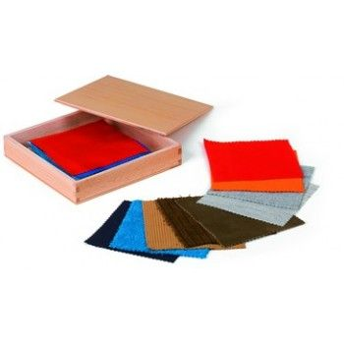

**Sentido bárico(peso).**

**TABLAS BÁRICAS.**

**MATERIALES:**

|  |
| --- |
| * 1 caja con 21 tablitas rectangulares de madera, divididas en tres grupos de tablitas, livianas, pesadas y un poco más pesadas. Hay 5 gramos de diferencia entre cada grupo. * Antiparras. * Mesas. |

**REQUISITOS:**

* Tener adquirido el concepto de igual, saber parear.

**PRESENTACIÓN**

* Te voy a invitar a trabajar con las tablas báricas.
* Busco el material, lo tomo con ambas manos y lo traslado hacia la mesa.
* Ubico la caja con las tablitas con las baritas en la parte superior central y me siento a la derecha del niño.
* Tomo dos tablitas distintas sobre las palmas de mis manos y el balanceo para sentir el peso, luego invito al niño a hacer lo mismo, le pido que extienda sus manos y pongo sobre las palmas de sus manos las tablitas y les pido que balancee sus manos para sentir el peso de las tablitas.
* Verbalizo, “esta es la forma como se toman las tablitas báricas” (palmas extendidas, dedos levemente hacia arriba, yemas de los dedos, dispuestas para tomar las tablitas).
* Luego saco de la caja las tablitas (el primer y el ultimo set) y las ubico en el centro de la mesa, ordenándolas hacia arriba, alternando una a la vez.
* Indico al niño, cerrare mis ojos y pondré las livianas a este lado, (izquierdo), y las pesadas a este, indicando el lado derecho.
* Luego con mis ojos cerrados tomo una tablita a la vez, utilizando ambas manos, comparo los pesos y pongo en el lugar indicado, repito esta acción con todas las tablitas.
* Una vez que realice esta acción con todas las tablitas, abro los ojos y verifico si los grupos corresponden.
* Luego vuelvo a mezclar las tablitas formando una torre e invito al niño a trabajar.
* Para finalizar, guardamos las tablitas en la caja y dejamos el material en la repisa.

**PASO SIGUIENTE:**

* Hoy día te voy a mostrar otra forma de trabajar con las tablitas.
* Invito al niño a buscar el material a la repisa, lo tomo y lo traslado con ambas manos hasta la mesa.
* Ubico el material en el extremo superior derecho de la mesa.
* Comienzo a sacar una a una las tablitas que están en los dos extremos de la caja (las más livianas y las más pesadas) y de manera mezclada voy formando dos torres iguales frente a la caja (cierro la caja).
* Le digo al niño que para este trabajo voy a cerrar mis ojos o me pondré las antiparras.
* Con cada una de mis manos tomo una tabla de cada torre y la coloco en posición horizontal en la palma de mi mano.
* Una vez que tengo cada tablita en mis manos, realizo un movimiento de balanza y digo “esta es más pesada y esta es más liviana”.
* Realizo la misma acción, verbalizo si son livianas o pesadas y comienzo a clasificar en dos torres de tablitas aquellas que son livianas o pesadas.
* Cuando termino, abro los ojos y verifico si las tablitas livianas y las tablitas pesadas quedaron en el lugar que corresponde.
* Cuando termino de verificar, mezclo nuevamente las tablas y le pido al niño que ahora lo haga él.
* Finalmente le digo al niño “cuando tu quieras puedes trabajar con las tablitas báricas”.
* Luego invito al niño a guardar el material en la caja y a dejarlo en la repisa.
* **PUNTO DE INTERÉS:** Sentir la diferencia de peso.
* **CONTROL DE ERROR:** Al finalizar, ver los diferentes tonos en la madera.
* **PROPÓSITOS DIRECTOS:** Introducir el concepto de peso. Sensibilizar y refinar el sentido de peso.
* **PROPÓSITOS INDIRECTOS:**
* Descubrir y experimentar diferentes características de la materia.
* Actitud del científico: descubrir y describir el peso.
* Socialización: introducción al trabajo en equipo.
* **EDAD:** Desde los tres años en adelante.
* **LENGUAJE:**
* Tablitas, madera, pesada, liviana, nombre de las tablitas (la más pesada es de eucaliptos, la más liviana es de pino, y la de mediano peso es de raulí).
* Comparativo: más pesado que, más liviano que.
* Uso de superlativos.
* **VARIACIONES:** Ordenar de otra forma el material.
* **EXTENSIONES:** Cuando se introducen en el trabajo el segundo set de tablitas, es decir el set que está en medio en la caja.
* Te voy a invitar a trabajar con los tres sets de tablitas al mismo tiempo.
* Mezclo los tres sets de tablitas y formo dos grupos.
* Te voy a dejar trabajando solito con tus ojos cerrados, si quieres puedes ir nombrando si es pesado, menos pesado o liviano en voz alta.
* El niño toma dos tablitas sobre la palma de sus manos y las balancea para sentir el peso, luego las clasifica según el peso.
* Una vez que clasifico todas las tablitas abre los ojos y verifica si los tres sets de tablitas de 7 tablitas cada uno, quedaron bien agrupados o clasificados según el peso.
* **NOTAS:**
* Es importante trabajar solo con dos sets de tablitas en un comienzo, de manera posterior, se incluye el tercer grupo.

**REFERENCIA BIBLIOGRÁFICA:**

|  |
| --- |
| <https://twitter.com/Montessoribaby2/status/1120972154558873600> |

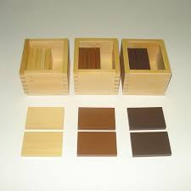

**Sentido Estereognóstico.**

**SELECCIONAR.**

**MATERIALES:**

|  |
| --- |
| * Bandeja con cuatro pocillos idénticos y un pocillo más grande en el centro con 16 semillas o conchitas de 4 tipos diferentes, contrastando en forma y/o textura. * Antiparras. * Mesa. |

**REQUISITOS:**

* Que el niño haya clasificado previamente con un criterio visual.

**PRESENTACIÓN**

* Invito al niño a trabajar con un nuevo material.
* Vamos a buscar el material que utilizaremos.
* Coloco la mesa frente a mí en la mesa.
* Me coloco las antiparras y cojo un elemento, lo exploro tocándolo.
* Lo llevo a un espacio vacío de la bandeja.
* Luego cojo otro objeto, también lo exploro, si es igual al interior lo colocamos en el mismo espacio.
* Si es uno diferente lo ponemos en otro.
* Repito la acción con todos los objetos.
* Cuando termino me saco las antiparras y digo “junte todos los de igual forma”.
* Luego dejo todos los objetos nuevamente juntos.
* Invito al niño/a a que lo haga.
* **PUNTO DE INTERÉS:**
* Palpar diferencia entre los objetos (semillas).
* Abrir los ojos y verificar si las semillas quedaron bien clasificadas.
* **CONTROL DE ERROR:**
* Visual: al finalizar el ejercicio y ver el conjunto.
* Táctil durante el ejercicio.
* **PROPÓSITO DIRECTO:** Refinamiento del sentido táctil y estereognóstico.
* **PROPÓSITO INDIRECTO:** Preparar la mente matemática (ordenar, clasificar).
* **EDAD:** Desde los tres años en adelante.
* **LENGUAJE:** Clasificar, frutos, semillas, igual, bandeja, el nombre de los frutos, etc.
* **VARIACIONES:** Realizar el mismo trabajo, pero con otros objetos y con otro tipo de contenedores.
* **EXTENSIONES:**
* Realiza 4 grupos, con una semilla o fruto de cada tipo, siempre partiendo de la mezcla, que hay en el centro.
* Utilizar objetos de características similares de manera que cueste más diferenciarlos.
* **NOTAS:**
* Se trabaja con los ojos vendados o cerrados.
* Se debe trabajar con elementos naturales, (semillas, conchas, frutos secos, avellanas, bellotas, castañas, etc.), objetos metálicos (gollillas, pernos, tuercas, etc.)
* 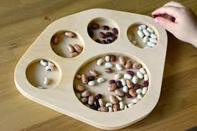**DATOS IMPORTANTES:**
* **Diferentes semillas.**
* **Diferentes conchas.**

**BOLSA MISTERIOSA.**

**MATERIALES:**

|  |
| --- |
| * Bolsa de genero atractiva, con objetos reales pequeños y familiares para el niño (botella, esponja, lana, goma de borrar, etc.) pueden ser todos de una misma clase, por ejemplo, objetos de cocina, o de ferretería o de costura, o bien mezclados. * Mesa. |

**REQUISITOS:** No hay.

**PRESENTACIÓN:**

* Invito al niño a conocer un nuevo material.
* Buscamos la canasta con una bolsa misteriosa y la ponemos a la derecha superior de la mesa. “te voy a mostrar lo que hay en esta bolsa misteriosa”.
* saco un objeto y le pregunto si lo conoce. Repito esto con todos los objetos.
* Los objetos que conoce los colocamos a la izquierda de la mesa, y los que no conoce a la derecha.
* Cuando terminamos de preguntar guardamos los elementos que conoce en la bolsa.
* Tomo un objeto que no conoce, le digo su nombre y lo describo, le comento esos que esta vez no los utilizaremos y los dejamos a un lado, puede ser en la canasta.
* Tomo la bolsa e introduzco una mano, busco un objeto y pienso cual es y le digo “voy a sacar una cuchara”.
* Saco la cuchara y la pongo sobre la mesa.
* Repito la misma acción con los demás objetos.
* Le paso la bolsa al niño/a y le digo “ahora tú adivinas lo que vas a sacar”.
* Cuando terminamos guardamos los objetos en la bolsa.
* **PUNTO DE INTERÉS:** Adivinar, decir el nombre antes de sacar el objeto.
* **CONTROL DE ERROR:** Al sacar el objeto y comprobar visualmente que corresponde a lo que dijo.
* **PROPÓSITOS DIRECTOS:**
* Desarrollo del sentido estereognóstico.
* Concentración.
* **PROPÓSITOS INDIRECTOS:**
* Enriquecimiento del vocabulario.
* Memoria.
* **EDAD:** Desde los dos años en adelante.
* **LENGUAJE:** Bolsa misteriosa, nombres de los distintos objetos, descripción de los objetos.
* **VARIACIONES:**
* Utilizar distintos objetos u elementos al interior de la hoja.
* Cambiar la bolsa.
* **EXTENSIONES:**
* Se puede jugar al adivinador utilizando los adjetivos de los objetos, por ejemplo: estoy tocando algo que es suave, de metal y largo (la cuchara).
* Invitar al niño a que recuerde algún objeto que esta dentro de la bolsa y que lo busque y lo saque de la bolsa, esta acción la realiza con todos los objetos que recuerde que están al interior de la bolsa misteriosa (para este trabajo se requiere memoria visual).
* **JUEGOS:**
* Preparar dos bolsas iguales, invitar a dos niños a jugar, me siento junto a ellos y les pido que busquen un objeto que esta al interior de la bolsa. El primero en sacarlo gana. Luego me retiro y los dejo jugar solos.
* También puedo dar pistas, por ejemplo: toco un objeto que esta al interior de la bolsa y doy una característica para que el niño lo busque en la otra bolsa.
* Uno de los niños da la característica y el otro busca el objeto dentro de la bolsa.

**NOTAS:**

* Se puede trabajar con dos o tres niños.
* Los objetos que están al interior de la bolsa misteriosa, pueden ser por temáticas, por ejemplo: utensilios de cocina, elementos de costura, elementos de ferretería, etc.
* La cantidad de elementos es variable dependiendo del grupo de niños.
* Lo importante es renovar los elementos de la bolsa misteriosa en forma permanente.

**DATOS IMPORTANTES:**

* **Los elementos de la bolsa misteriosa se van cambiando.**

**REFERENCIA BIBLIOGRÁFICA:**

|  |
| --- |
| <https://www.youtube.com/watch?v=WZuQhkHBgvw> |

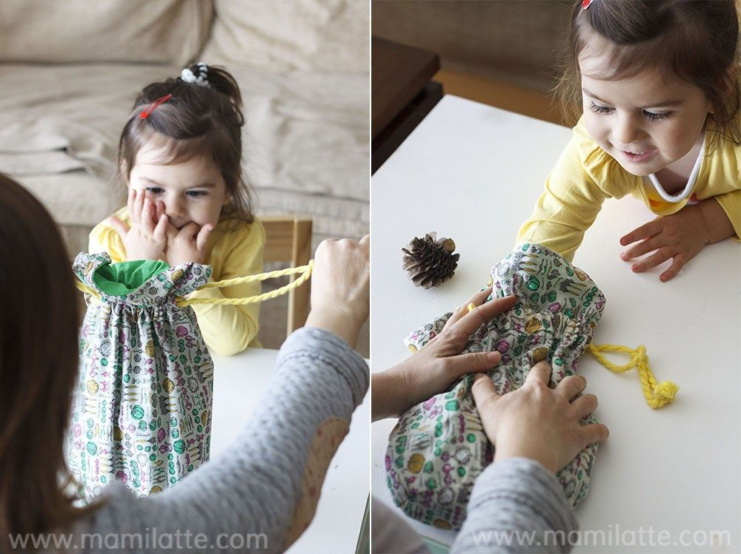

**SENTIDO TÉRMICO.**

**BOTELLAS TÉRMICAS.**

**MATERIALES:**

|  |
| --- |
| * caja con 4 pares de botellas o frascos metálicos con tapas, que se parean por temperatura (helado, frio, tibio, caliente). Las 8 botellas son idénticas, el material se prepara con agua de diferentes temperaturas unos minutos antes de trabajar. Las diferentes temperaturas se pueden graduar, sin llegar nunca al agua hirviendo. * Mesa. |

**REQUISITO:** Tener adquirido el concepto de igual, saber parear.

**PRESENTACIÓN**

* Te voy a invitar a trabajar con las botellas térmicas.
* Acompáñame a buscar el material a la repisa, con ambas manos tomo el material y lo traslado hasta la mesa.
* Ubico la caja en el extremo superior derecho de la mesa.
* Me siento a la derecha del niño.
* Desprendo la tapa de la caja y la dejo debajo de esta.
* Tomo una a una las botellas desde la manilla con prensión de pinzas y las voy dejando desordenadas sobre la mesa.
* Luego miro al niño y le digo “estas botellas parecen todas iguales, pero tienen diferente temperatura”.
* A continuación, busco el par, cuando lo encuentre, miro al niño y le digo “se sienten iguales” (los pares de botellas los voy dejando ordenados de arriba hacia abajo a la derecha del niño), esta acción la realizo con todas las botellas, es decir con los cuatro pares iguales.
* Luego las dejo desordenadas nuevamente sobre la mesa e invito al niño a que tome una botella con prensión palmar, que sienta su temperatura y que busque el par y los deje ordenados de arriba hacia abajo a la derecha de él.
* Me retiro, observó y registró.
* Paso siguiente.
* Otro día, invito al mismo niño a trabajar nuevamente con las botellas térmicas, pero ahora integro vocabulario.
* Te voy a invitar a trabajar con las botellas térmicas.
* Le pido al niño que traiga de la repisa la caja con las botellas térmicas.
* Ubico la caja en el extremo superior derecho de la mesa y me siento a la derecha de él.
* Saco una de las botellas térmicas de la caja desde la manilla con prensión de pinza.
* Las dejo desordenadas sobre la mesa, frente al niño.
* Tomo una botella y busco el par, una vez que encuentro el par, miro al niño y le digo “estas dos botellas se sienten calientes”.
* Luego realizo la misma acción con otro par de botellas y digo “estas dos botellas se sienten tibias”.
* Luego realizo la misma acción con otro par de botellas y digo “estas dos botellas se sienten frías”.
* Finalmente tomo las ultimas botellas y digo “estas dos botellas se sienten heladas”.
* Luego miro al niño y le pregunto por ejemplo ¿Cuándo tu te bañas lo haces con agua tibia o fría?
* **PUNTO DE INTERÉS:** Sentir las diferentes temperaturas en diferentes partes del cuerpo.
* **CONTROL DE ERROR:** Un frasco sin su par.
* **PROPÓSITO DIRECTO:** Conocer el concepto de temperatura sus grados y experimentarlos.
* **PROPÓSITO INDIRECTO:**
* Dar claves al niño en relación a materia y energía, como una misma sustancia puede cambiar de temperatura.
* Actitud del científico.
* **EDAD:** Desde los 3 años en adelante.
* **LENGUAJE:** Caliente, frio, tibio, helado, botellas térmicas, caja, temperatura, etc.
* **VARIACIONES:**
* Sentir las temperaturas en distintas partes del cuerpo, cara, brazos, etc.
* Conectar las distintas temperaturas con la vida diaria.
* **EXTENSIONES:**
* Guardar las botellas según temperatura, desde la caliente hasta la helada o a la inversa.
* Aplicar secuencia del trabajo del material.
* **NOTAS:**
* Nunca se llenan las botellas con agua hirviendo, la máxima temperatura será de 60°c.
* Las botellas tienen que estar bien cerradas, para evitar que se derrame el agua y además se pierda su temperatura.
* Para que el par de botellas quede de igual temperatura, se debe preparar en un solo jarro el agua y luego lo vierto a las botellas.
* Todas las botellas se preparan en la mañana, es decir al inicio de la jornada y la temperatura dura aproximadamente unos 14 a 20 minutos.
* La temperatura de las botellas es: un par de botellas calientes, un par de botellas heladas, un par de botellas frías, y un par de botellas tibias.

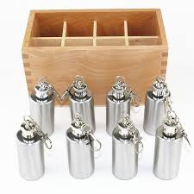

**CAJA TABLITAS TÉRMICAS.**

**MATERIALES:**

|  |
| --- |
| * Una caja con 4 o más pares de materiales que tienen diferentes temperaturas base, todos de idénticos tamaño y forma (fieltro, madera, metal, piedra, corcho, vidrio, cerámica). * Antiparras. * Mesa. |

**REQUISITOS:**

* Trabajo de botellas térmicas.
* Concentración.
* Tener adquirido el concepto de igual, saber parear.

**PRESENTACIÓN:**

* Invito al niño/a a trabajar con un nuevo material.
* Le pido que me acompañe a buscar las cajitas de tablitas térmicas.
* Llevamos las cajas hacia la mesa y las ponemos en el centro.
* Antes de comenzar con la presentación le recuerdo que el material es delicado.
* Con prensión pinza comienzo a sacar las tablitas, una de cada material.
* Las dispongo en la parte superior de la mesa, formando una hilera horizontal.
* Me coloco las antiparras.
* Saco una tabla térmica de la caja y la coloco al centro.
* La toco ligeramente con la palma de mi mano.
* Luego con las palmas de mis manos comienzo a tocar las tablas que tengo en fila en la parte superior, una a una, hasta encontrar su par.
* Cuando la encuentro tomo la tabla que tenía en el centro, y la coloco bajo su par y digo “iguales”.
* Repito la misma acción con todas las tablitas térmicas.
* Cuando no es el par indicado, hago el gesto con la cabeza de “no”.
* Cuando termino me saco las antiparras y le digo “mira, junte todos los iguales”.
* Luego guardo desordenados las tablitas en las cajitas.
* Invito al niño/a a que lo haga el.
* **PUNTO DE INTERÉS:** Sentir la temperatura de las diferentes superficies.
* **CONTROL DE ERROR:** Abrir los ojos y ver que un par de tablitas no corresponde.
* **PROPÓSITO DIRECTO:** Desarrollo del sentido de la temperatura.
* **PROPÓSITO INDIRECTO:**
* Dar claves al niño en relación a la materia y energía: como diferentes sustancias que tienen diferentes temperaturas en el medio ambiente.

Actitud del científico.

* **EDAD:** Desde los tres años en adelante.
* **LENGUAJE:**
* Tablitas, térmicas, temperatura, fieltro, madera, metal, piedra, corcho, vidrio, cerámica, cálido, frio, caliente, templado, etc.
* **VARIACIONES:**
* Cambiar el tipo de material de las tablitas.
* Ordenar el material de otra forma.
* **EXTENSIONES:**
* Buscar en el ambiente objetos que tengan diferente temperatura.
* Ponerse las tablas en las distintas partes del cuerpo y sentir las diferentes temperaturas.
* Graduar las tablas desde la más fría a la más cálida o a la inversa.
* Aplicar secuencia de trabajo con el material.
* **NOTAS:**
* Cada tablita debe tocarse en forma breve, para evitar cambiar su temperatura.
* El trabajo debe ser con la parte trasera de la palma de la mano, casi llegando a la muñeca.

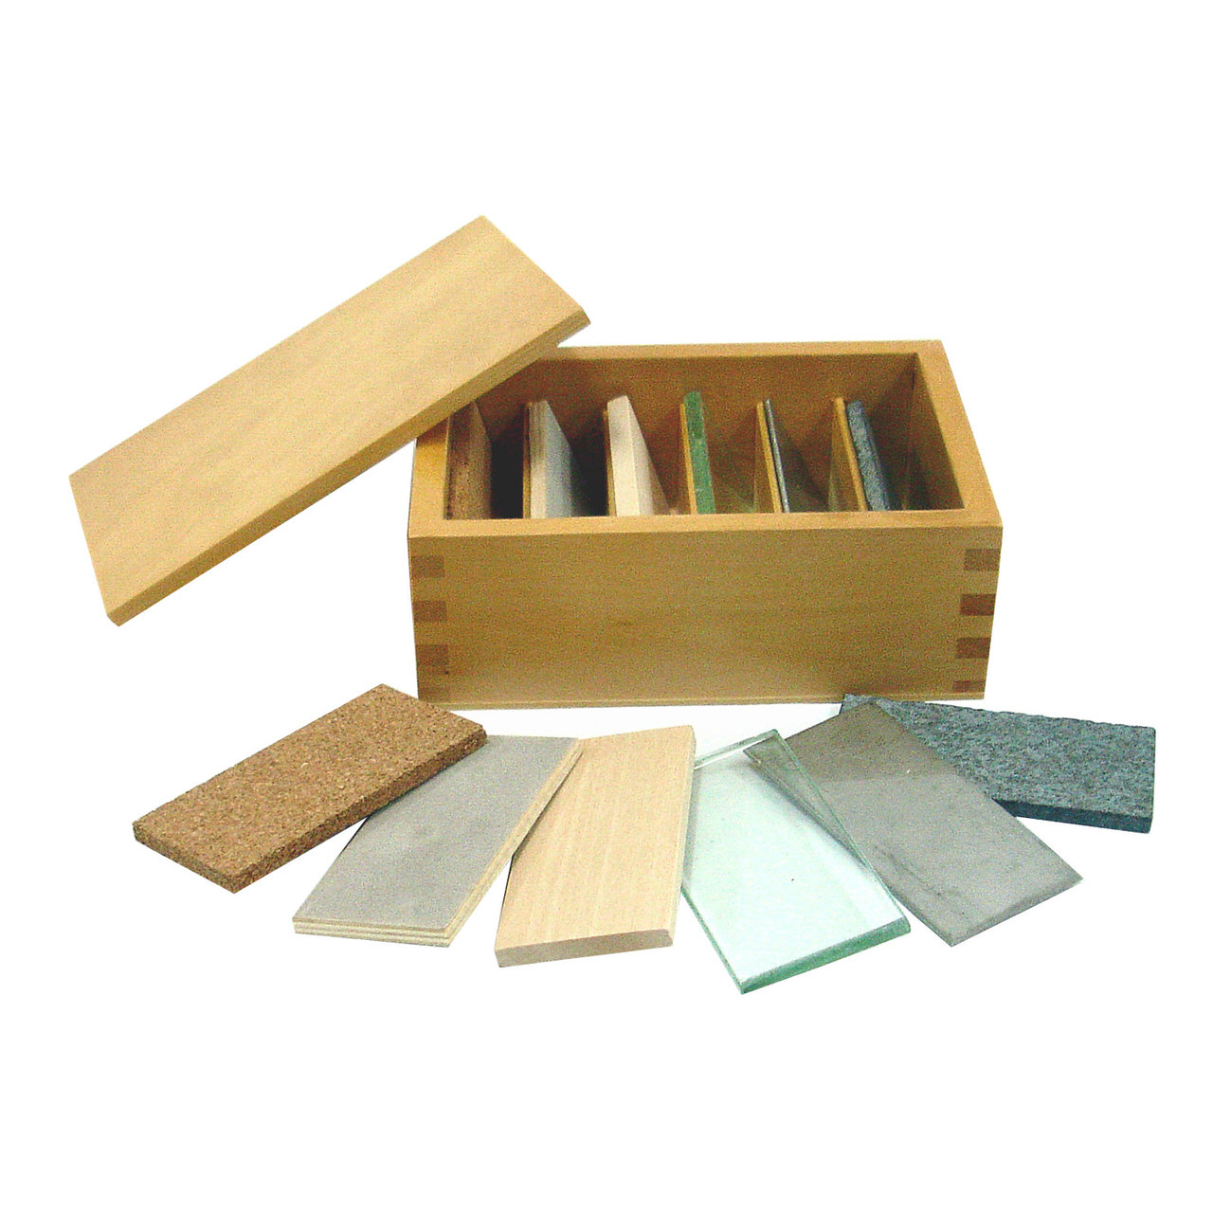

**Presión.**

**CILINDROS DE PRESIÓN**

**MATERIALES:**

|  |
| --- |
| * Una bandeja con 6 pares de cilindros con un embolo en la parte superior. Cada embolo está conectado con un resorte de menor a mayor tensión. * Mesa. |

**REQUISITOS:** Tener adquirido el concepto de iguales, saber parear.

**PRESENTACIÓN:**

* Invito al niño a trabajar con un nuevo material.
* Busco los cilindros de presión y coloco la bandeja al centro.
* Saco uno a uno los cilindros y los coloco parados a los lados de la bandeja (como en la imagen).
* Tomo el primer cilindro de la fila izquierda, con presión palmar y con el dedo pulgar presiono.
* Luego tomo el primer cilindro de la mano derecha y lo presiono, comparándolo con el cilindro anterior.
* Si son iguales en presión los coloco juntos en la bandeja en el centro, de arriba hacia abajo coloco los pares.
* Si no es su par, sigo con el siguiente cilindro de la fila derecha.
* Repito la acción con todos los cilindros.
* Cuando termino le digo “mira junte todos los iguales”.
* Al guardar los coloco de forma desordenada nuevamente en la tabla.
* **PUNTO DE INTERES:** Sentir diferentes grados de tensión al presionar cada émbolo.
* **CONTROL DE ERROR:** El ultimo par no coincide o no encontrar par a uno de los cilindros.
* **PROPÓSITO DIRECTO:** Desarrollo y sensibilización del tono muscular de la mano.
* **PROPÓSITO INDIRECTO:** Introducción a la física (energía y resistencia). Actitud del científico.
* **EDAD:** Desde los 4 años en adelante.
* **LENGUAJE:** Duro, blando, émbolo, presionar, cilindros, resistencia, etc.
* **VARIACIONES:** Ubicar la bandeja en forma horizontal.
* **EXTENSIONES:**
* Clasificar los cilindros de presión de manera gradual en el centro de la mesa, desde el más duro al más blando o a la inversa.
* Aplicar secuencia de trabajo con el material.
* **NOTAS:**
* Cilindros blancos ordenados y cilindros negros desordenados, para que el niño/a pueda parear de forma más tranquila como se explica en la presentación.

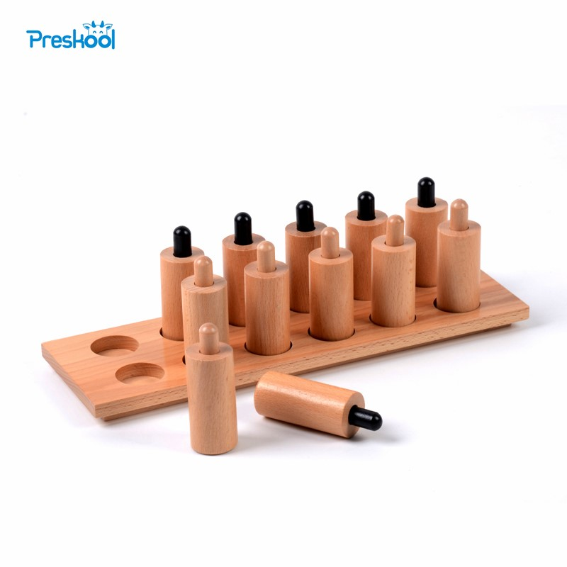

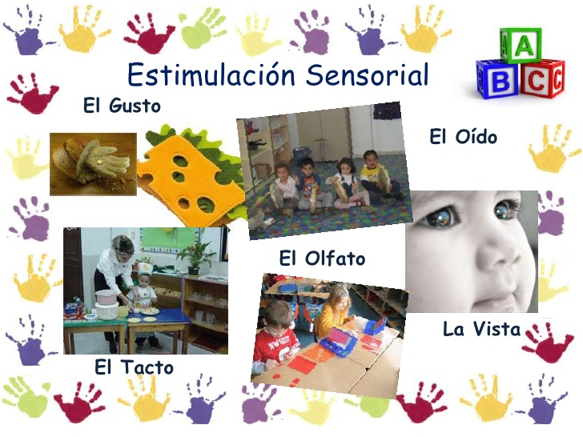Que aprendimos ☺

Y muchos más, espero que te guste este manual, va dedicado con mucho cariño para ti futura o guía Montessori.

